**CARACTERÍSTICAS DE LAS DEFUNCIONES REGISTRADAS  
EN MÉXICO DURANTE 2020**

* De las 1 086 743 defunciones registradas durante 2020, 58.8% fueron hombres, 41.1% mujeres y en 757 casos el sexo no fue especificado, con una tasa por cada 10 000 habitantes de 86, superior en 27 unidades a la correspondiente a 2019. El incremento en las defunciones registradas coincide con el inicio del periodo de la pandemia de la COVID-19. En 2020 ocurrieron 1 069 958 (98.5%) de las defunciones registradas.
* Del total de defunciones, 92.4% se debieron a enfermedades y problemas relacionados con la salud, mientras que 7.6% fueron por causas externas, principalmente accidentes, homicidios y suicidios.
* Las tres principales causas de muerte a nivel nacional fueron las enfermedades del corazón, la COVID-19 y la diabetes mellitus. Los homicidios representaron la sexta causa de muerte en hombres.

Durante 2020 en México se contabilizaron, mediante los registros administrativos generados a partir de los certificados de defunción suministrados por las oficialías del Registro Civil, los Servicios Médicos Forenses y los cuadernos estadísticos proporcionados por las Agencias del Ministerio Público, un total de 1 086 743 muertes.

La tasa de defunciones registradas por cada 10 000 habitantes fue de 86, superior en 27 unidades respecto a la información definitiva del año anterior.

**Tasa de defunciones registradas por cada 10 000 habitantes[1]  
2011 – 2020**

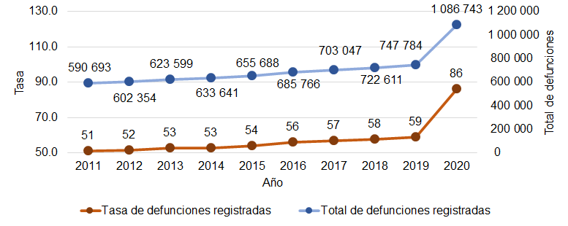

La evolución histórica de las defunciones registradas entre 1990 y 2020 se encuentra en la nota técnica.

Las mayores tasas de defunciones registradas por cada 10 000 habitantes por entidad de residencia habitual ocurrieron en Ciudad de México con 116, Chihuahua con 105, Sonora con 94, Morelos y Veracruz de Ignacio de la Llave con 93. En contraparte, las entidades que reportaron las tasas más bajas fueron Quintana Roo con 59, Baja California Sur con 61, Querétaro con 63 y Aguascalientes con 67.

Del total de defunciones registradas, 98.5% (1 069 958) corresponden a muertes ocurridas durante 2020, 1.2% (14 425) a muertes ocurridas en 2019 y 0.2% restante (1 672) a defunciones que acontecieron en 2018 y en años anteriores. En 688 casos no se especificó el año de la defunción.

El 58.8% (639 277) de las defunciones corresponden a hombres, mientras que 41.1% (446 709) a mujeres. En 757 casos no se especificó el sexo. Por grupos de edad, la mayor proporción de defunciones se concentra en las personas de 65 años y más (605 973, equivalentes a 55.8%).

**EXCESO DE MORTALIDAD**

La presente publicación incluye también una estadística sobre el exceso de mortalidad donde se consideran las defunciones ocurridas de 2015 a 2020. Si bien para 2020 las defunciones registradas son 1 086 743, esta cifra contempla fallecimientos de registro extemporáneos, por lo que las defunciones ocurridas entre enero y diciembre de 2020 son 1 076 417[2] y el complemento extemporáneo o no especificado es de 10 326. El exceso de mortalidad contempla por tanto las defunciones ocurridas de enero a diciembre 2020.

A partir de la metodología de la Organización Panamericana de la Salud (OPS)[3] basada en canales endémicos y semanas epidemiológicas[4], los resultados a nivel nacional se muestran en la gráfica siguiente. De acuerdo con la información registrada durante el periodo de 2015 a 2019, se esperaban de enero a diciembre de 2020 un total de 749 496 defunciones y ocurrieron 1 076 417, por lo que con base en estos resultados se tiene un exceso de mortalidad por todas las causas de 326 921, equivalente al 43.6 por ciento.

**Exceso de mortalidad por todas las causas[5]**

**CAUSAS DE MUERTE**

Durante 2020, 92.4% (1 004 083) de las defunciones se debieron a enfermedades y problemas relacionados con la salud presentando un aumento de 3.6% con respecto a 2019 y 7.6% (82 660) a causas externas: accidentes (32 356), homicidios (36 773), suicidios (7 896) y eventos de intención no determinada (5 573) que se caracterizan porque el certificante manifiesta carecer de elementos para clasificar la defunción en alguna de las categorías previas. Las categorías previas se complementan con otras causas externas (62).

En las primeras cuatro de las causas de muerte referidas, se observa una mayor proporción en hombres, representando 78.4% de los accidentes, 87.9% de los homicidios, 81.7% de los suicidios y 82.4% de eventos de intención no determinada.

Cabe destacar que de las 5 573 defunciones que corresponden a eventos de intención no determinada, 12.8% tuvo como medio de agresión un arma de fuego o un arma blanca.

Los homicidios son la octava causa de muerte en la población en general (36 773, 3.4%) y la sexta causa de muerte en hombres (32 336, 5.6%).

Por problemas de salud, las tres principales causas de muerte a nivel nacional fueron las enfermedades del corazón (218 704, 20.1%), la COVID-19 (200 256, 18.4%) y la diabetes mellitus (151 019, 13.9%).

**Principales causas de muerte por sexo[6]**

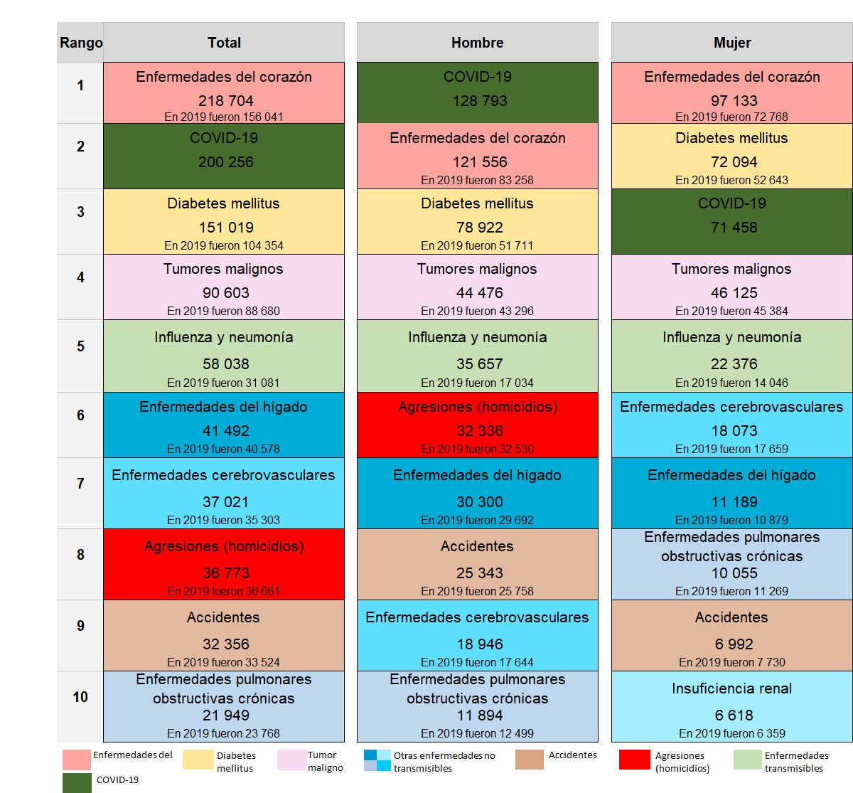

Para generar la información definitiva, se realizaron confrontas con la Secretaría de Salud para cuatro grupos: defunciones maternas, muertes de menores de cinco años, agresiones (presuntos homicidios) y las provocadas por causas sujetas a vigilancia epidemiológica (incluyen las causadas por la COVID-19). La información que integra la estadística fue suministrada por 5 310 fuentes informantes.

**Se anexa Nota Técnica**

Para consultas de medios y periodistas, contactar a: [comunicacionsocial@inegi.org.mx](mailto:comunicacionsocial@inegi.org.mx)

o llamar al teléfono (55) 52-78-10-00, exts. 1134, 1260 y 1241.

Dirección de Atención a Medios/Dirección General Adjunta de Comunicación

[C:\Users\saladeprensa\Desktop\NVOS LOGOS\F.jpg](https://www.facebook.com/INEGIInforma/) [C:\Users\saladeprensa\Desktop\NVOS LOGOS\I.jpg](https://www.instagram.com/inegi_informa/) [C:\Users\saladeprensa\Desktop\NVOS LOGOS\T.jpg](https://twitter.com/INEGI_INFORMA) [C:\Users\saladeprensa\Desktop\NVOS LOGOS\Y.jpg](https://www.youtube.com/user/INEGIInforma) [](http://www.inegi.org.mx/)

**NOTA TÉCNICA**

**ESTADÍSTICA DE DEFUNCIONES REGISTRADAS 2020**

El INEGI da a conocer los principales resultados definitivos de la estadística de defunciones registradas 2020 con información de sus características.

La mortalidad en conjunto con la fecundidad, son fundamentales para comprender la dinámica del crecimiento de la población, la información que genera la estadística incluye la causa básica de la defunción, así como las características del hecho y de las personas fallecidas, lo cual brinda elementos para analizar, diseñar, evaluar y dar seguimiento a las políticas de salud de la población.

**Objetivo**

Generar estadísticas sobre defunciones registradas, que permitan caracterizar el fenómeno de la mortalidad en el país.

**Descripción general**

**Procedencia de la Información:** Registros administrativos de defunciones, generados a partir del certificado de defunción, los cuales son suministrados al INEGI por las Oficialías del Registro Civil y los Servicios Médicos Forenses o sus equivalentes en las entidades federativas (fundamentalmente para defunciones de tipo accidental o violenta). Los registros administrativos de los certificados de defunción se complementan con las actas de defunción, también suministradas por las Oficialías del Registro Civil y con los cuadernos estadísticos de mortalidad, proporcionados por las Agencias del Ministerio Público.

La información que integra la estadística fue obtenida de 5 310 fuentes informantes.

Para generar la información definitiva, se realizan confrontas con la Secretaría de Salud para cuatro grupos: defunciones maternas, muertes de menores de cinco años, agresiones (presuntos homicidios) y las provocadas por causas sujetas a vigilancia epidemiológica.La causa de muerte se identifica y codifica con base en los catálogos y procedimientos establecidos en la Clasificación Estadística Internacional de Enfermedades y Problemas Relacionados con la Salud, Décima Revisión (CIE-10).

**Cobertura Geográfica:** Nacional

**Desglose Geográfico:** Entidad federativa, municipal y localidad

**Cobertura Temporal:** 2020

**Corte Temporal:** Anual

**Esquema de captación:** Registro administrativo

**Contenido**

La estadística de defunciones registradas genera información sobre las características de la defunción, del (la) fallecido(a) incluyendo las muertes por causas externas (accidentales y violentas).

**Principales resultados**

1. **Características de la defunción**

La estadística busca reflejar las defunciones por enfermedades y problemas relacionados con la salud, así como por causas externas (de tipo accidental y violento), en particular para diversos grupos de interés: menores de un año, muertes maternas y el sujeto a vigilancia epidemiológica, entre otros. En todos los casos se presentan características de la defunción y del fallecido. La estadística de defunciones registradas 2020 integró la información de 1 086 743 defunciones a nivel nacional, que corresponde a una tasa de 86 por cada 10 000 habitantes lo que representa incremento de 27 unidades respecto a la información de 2019.

**Tasa de defunciones registradas por cada 10 000 habitantes[7]  
2011 – 2020**



La evolución histórica de las defunciones de 1990 a 2020, se encuentra en el Anexo 2 “Gráfica 1. Defunciones registradas por año de registro”.

En cuanto a la composición por sexo de las personas fallecidas, el 58.8% (639 277) correspondieron a hombres y el 41.1% (446 709) a mujeres. En 757 casos no se especificó el sexo.

**Defunciones registradas según sexo**

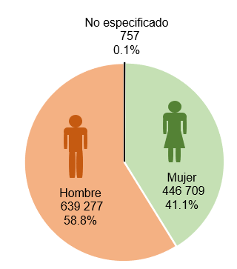

Por grupos de edad, de los 1 086 743 decesos registrados, el rango donde se concentra el mayor número de muertes es el de 65 años y más, que totaliza 605 973 (55.8%) defunciones.

**Defunciones registradas por grupos de edad y sexo[8]**

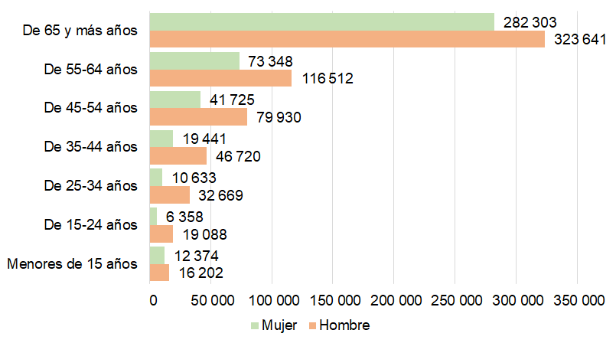

La tasa de defunciones registradas en el periodo por entidad federativa de ocurrencia por cada 10 000 habitantes fue de 86, la entidad con la mayor tasa fue Ciudad de México con 144 y la que presenta la menor tasa es Quintana Roo con 59. De las defunciones registradas y ocurridas en el 2020 a nivel nacional se presenta una tasa de 85 por cada 10 000 habitantes, la entidad con la tasa más alta sigue siendo Ciudad de México con 143 y la de menor tasa Quintana Roo con 58.

|  |  |
| --- | --- |
| **Tasa de defunciones registradas por entidad federativa de ocurrencia por cada 10 000 habitantes**[9] | **Tasa de defunciones registradas y ocurridas en 2020 por entidad federativa de ocurrencia por cada 10 000 habitantes**9 |

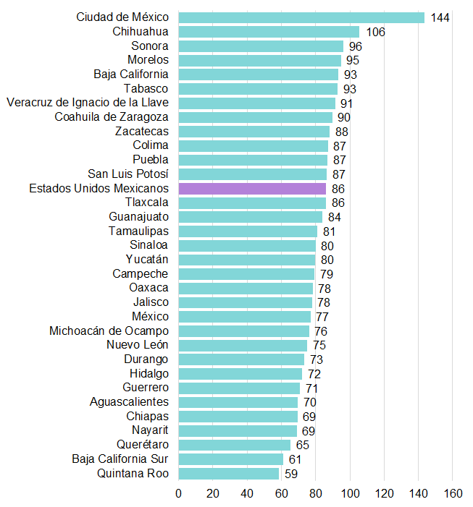 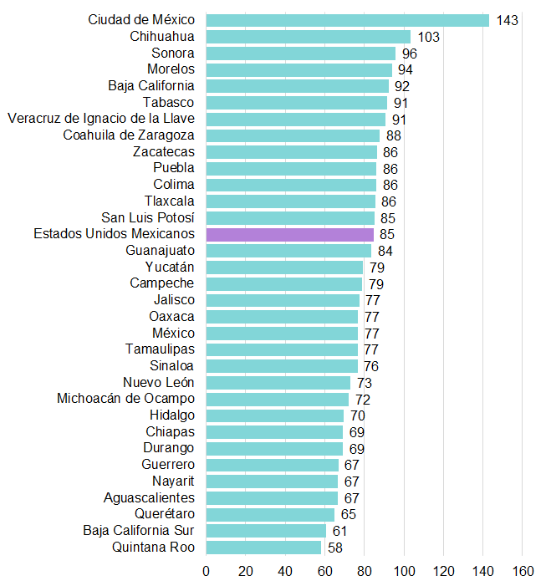

Se observa una mayor tasa por entidad federativa de ocurrencia en la Ciudad de México, en virtud de la concentración de las unidades públicas y privadas que brindan servicios de salud a la población.

En la tasa de defunciones registradas por entidad federativa de residencia habitual del fallecido por cada 10 000 habitantes, la Ciudad de México es la que presenta la mayor tasa con 116 unidades y Quintana Roo la que presenta la más baja con una tasa de 59. Para las defunciones registradas y ocurridas en el 2020 son las mismas entidades las que presentan los valores extremos de la tasa por cada 10 000 habitantes: Ciudad de México con 116 y Quintana Roo con 58.

|  |  |
| --- | --- |
| **Tasa de defunciones registradas por entidad federativa de residencia habitual del fallecido por cada 10 000 habitantes** [10] | **Tasa de defunciones registradas y ocurridas en 2020 por entidad federativa de residencia habitual del fallecido por cada 10 000 habitantes**10 |

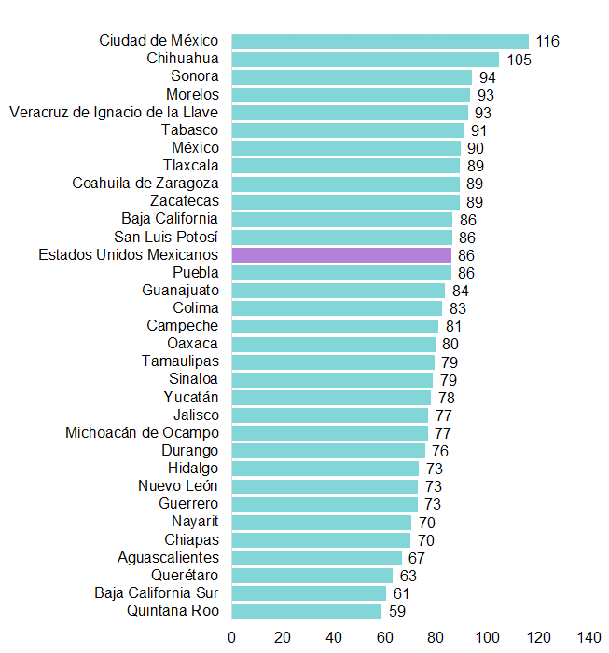 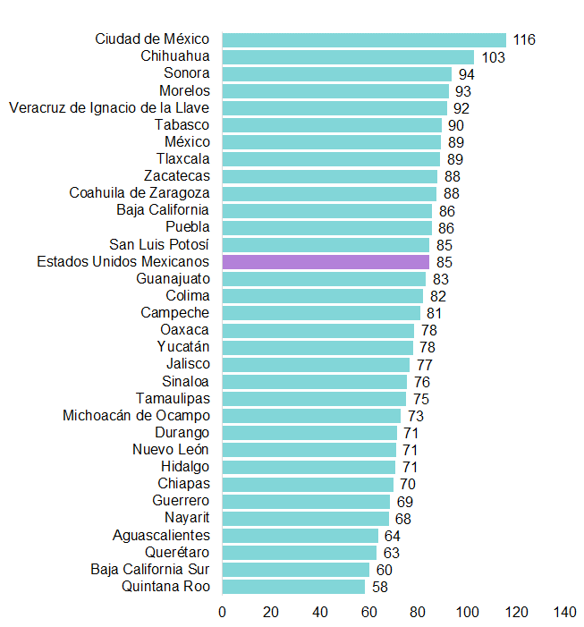

Para la Ciudad de México, se observa una disminución en la tasa de defunciones por entidad de residencia habitual, respecto a la misma tasa por entidad de ocurrencia. A la inversa, ésta se incrementa en varias entidades federativas, particularmente en el estado de México.

Los totales de defunciones por entidad de registro, de ocurrencia y de residencia habitual se presentan en el Anexo 2, Tablas 1 a 3.

Del total de defunciones registradas en 2020, 98.5% (1 069 958) ocurrieron en el mismo año, con un aumento de 1% respecto al 2019, el 1.2% (14 425) ocurrió en 2019, y 0.2% (1 672) en 2018 y años anteriores; en 688 casos no se especificó el año de defunción.

**Defunciones registradas en 2020 según año en que ocurrió la defunción**

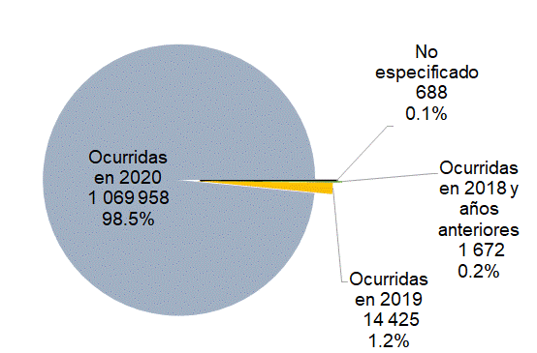

Del total de defunciones registradas en 2020, los meses en que ocurrieron el mayor número de decesos fueron julio con 11.10% (118 753) y diciembre con 10.17% (108 770), en tanto que los meses de menor ocurrencia fueron febrero con 5.90% (63 141) y marzo con 5.87% (62 821). En 2019 el mayor número de muertes ocurrieron en enero con 9.80% (73 261) y diciembre con 9.43% (70 513),

**Defunciones ocurridas en 2019 y 2020 según mes de ocurrencia**

**2019 2020**

 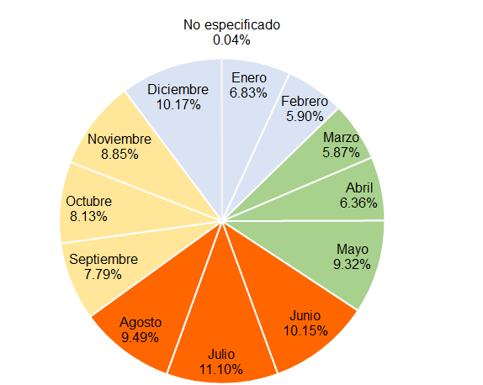

El 46.6% (506 910) de las muertes registradas tuvieron lugar en el hogar y 43.0% (467 282) en hospitales públicos y privados.

**Defunciones según sitio[11] de ocurrencia**

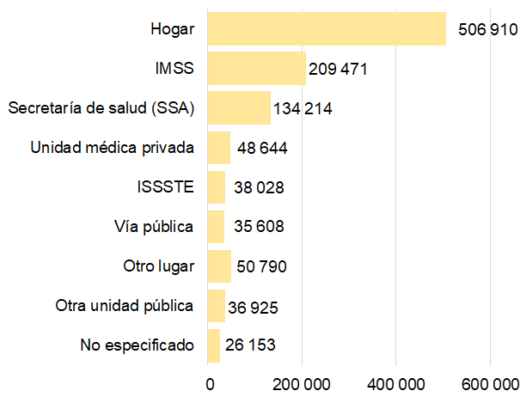

Con respecto a la atención médica proporcionada a los fallecidos, un 81.1% (882 351) de ellos la recibieron, lo que refleja un aumento de 2% respecto al año anterior, en tanto que 12.0% (129 914) no la tuvo y en un 6.9% (74 478) no se especificó.

**Defunciones según condición de atención médica**

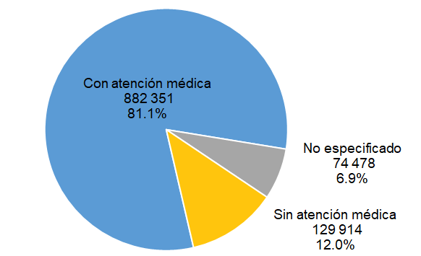

Del total de muertes registradas en el 2020, el 92.4% (1 004 083), con un aumento de 3.6% respecto al año anterior, se debieron a enfermedades y problemas relacionados con la salud, en tanto que las relacionadas con causas externas (accidentes o hechos violentos), correspondieron a 7.6% (82 660) con una disminución porcentual de la misma magnitud.

**Defunciones por tipo de causa**

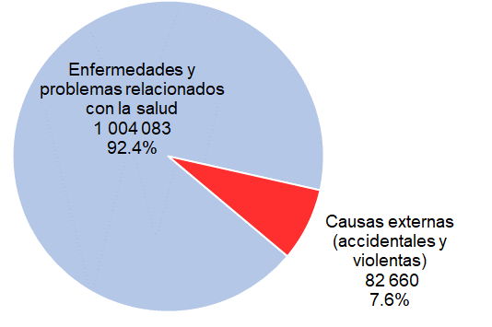

Del total de defunciones registradas por enfermedades y problemas relacionados con la salud (1 004 083), al 88.6% no se le realizó la necropsia, a un 1.1% sí se le aplicó el estudio y en 10.3% de los casos no se especificó. Para las defunciones generadas por causas externas (82 660), la necropsia fue practicada en 81.2% de los casos, a 9.5% no se les practicó y en 9.3% de los casos no fue especificado.

**Defunciones por enfermedades y problemas relacionados con la salud  
y externas (accidentales y violentas) según necropsia**

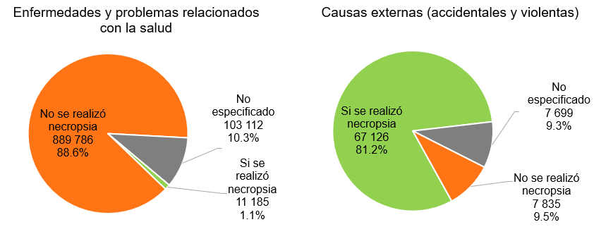

**Causas de la defunción**

Las causas por las que fallece la población varían según la edad y sexo de las personas, algunas presentan una menor frecuencia con el paso de los años, otras comienzan a notarse conforme se incrementa la edad de la población y algunas están presentes en la mayoría de los grupos de edad. En algunos años surgen causas de muerte, como el caso de la COVID-19. La siguiente tabla resume las diez principales causas de defunción, por sexo.

**Diez principales causas[12] de muerte por sexo**



Para generar la información definitiva, se realizan confrontas con la Secretaría de Salud para cuatro grupos: defunciones maternas, muertes de menores de cinco años, agresiones (presuntos homicidios) y las provocadas por causas sujetas a vigilancia epidemiológica (incluyen las causadas por la pandemia de COVID-19).

Las principales Cinco causas de defunción por entidad federativa de residencia habitual y sexo de la persona fallecida se encuentran en la Tabla 6 del Anexo 2.

**Diez principales causas[13] de muerte por grupos de edad**

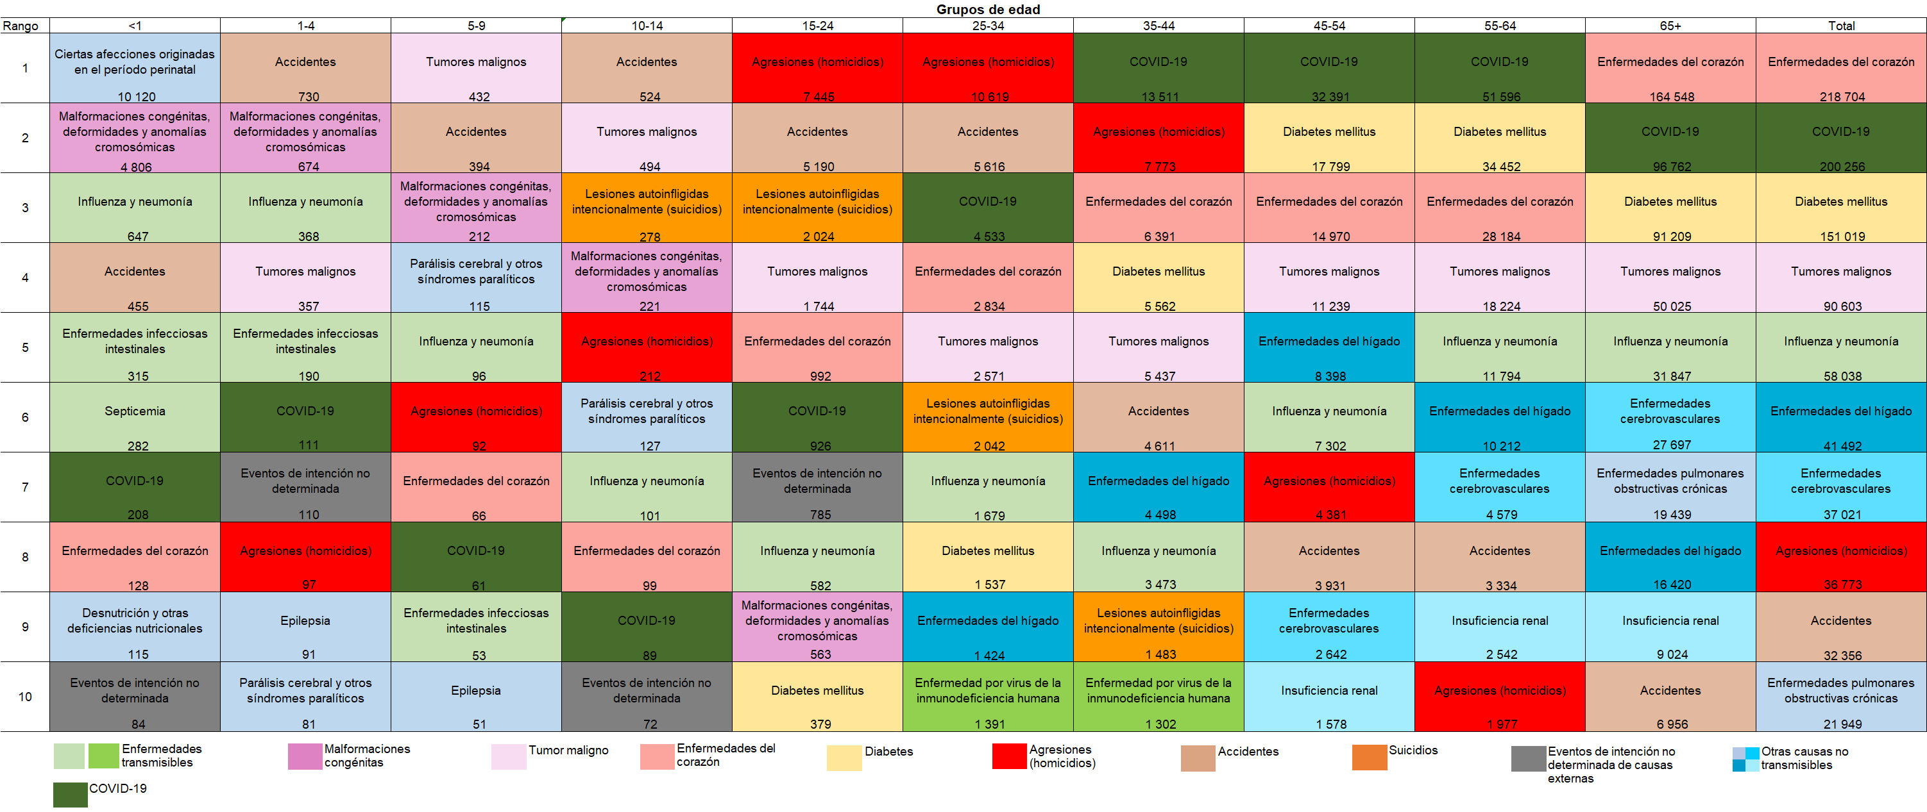

La distribución por sexo se encuentra en el anexo 2 “Tablas 4 y 5 Diez principales causas de muerte por grupos de edad, hombres y mujeres”.

1. **Defunciones por enfermedades y problemas relacionados con la salud**

Respecto a las defunciones por enfermedades y problemas relacionados con la salud se registraron en 2020 un total de 1 004 083 casos, de los cuales 433 415 (43.17%) fueron mujeres, 570 496 (56.82%) fueron hombres y en 172 casos el sexo no fue especificado. La mayor parte de estas defunciones se concentraron en personas de 65 años y más, con un total de 596 895 casos (59.44%).

**Defunciones según edad y sexo**

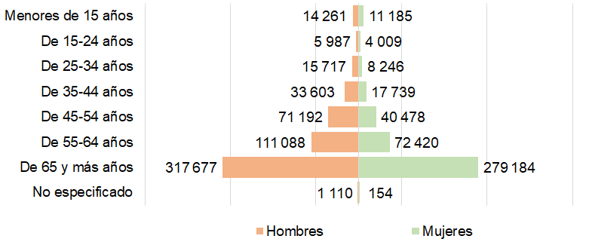

**2.1 Defunciones por enfermedades del corazón**

Las defunciones causadas por enfermedades del corazón han ocupado el primer lugar entre las principales causas durante varios años, entre ellas, destacan las enfermedades isquémicas del corazón que presentan una alta incidencia entre la población que fallece a partir de los 45 años.

**Tasa de defunciones registradas por enfermedades del corazón por cada 10 000 habitantes[14]  
2011 – 2020**

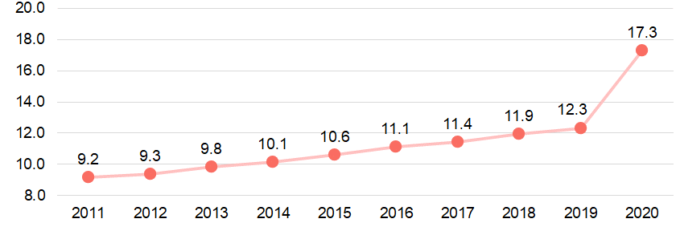

Las mayores tasas por entidad federativa de residencia habitual por cada 10 000 habitantes se presentan en la Ciudad de México con 22.8, Veracruz de Ignacio de la Llave con 21.8 y Chihuahua con 21.4. Las tasas más bajas se presentan en Quintana Roo con 6.9, Aguascalientes con 9.6 y Querétaro con 11.2.

**Tasa de defunciones registradas por enfermedades del corazón según entidad federativa de residencia habitual por cada 10 000 habitantes[15]**

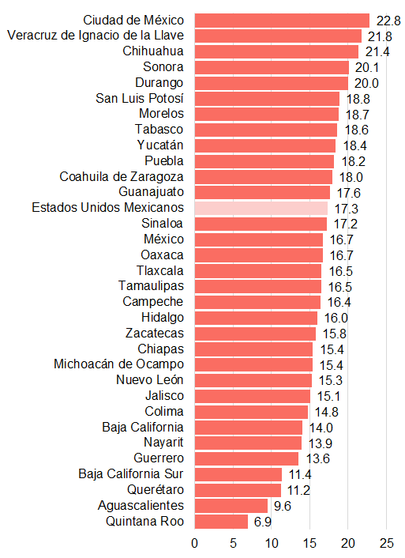

Del total de las muertes ocasionadas por enfermedades del corazón, que asciende a 218 704 casos, 62 663 casos más que en 2019, las isquémicas (reducción del flujo sanguíneo al corazón por bloqueo parcial o total de las arterias) representaron el 76.3% con 166 874 casos, seguidas por las hipertensivas con 15.6% (34 193 casos) y las relacionadas con la circulación pulmonar y otras enfermedades del corazón con 7.8% (17 053 casos). A la fiebre reumática aguda y enfermedades cardiacas reumáticas crónicas les correspondió en conjunto, el 0.3% (584 casos).

**Defunciones por enfermedades del corazón**

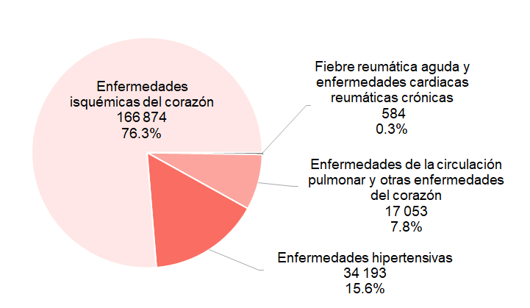

Del total de las muertes por enfermedades del corazón, 121 556 casos (55.58%) correspondieron a hombres y 97 133 casos (44.41%) a mujeres, en 15 casos no se especificó el sexo. El grupo de edad en el que se concentra el mayor número de fallecimientos es en el de 65 y más años (75.24%).

**Defunciones por enfermedades del corazón según grupos de edad y sexo[16]**

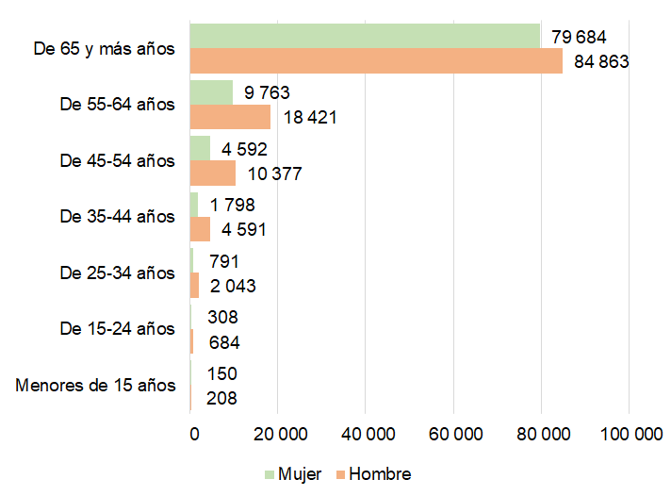

**2.2 Defunciones por la COVID-19**

Las entidades federativas de residencia habitual del fallecido que presentan las tasas más altas por cada 10 000 habitantes son Ciudad de México con 32, Baja California, México y Sonora cada una con una tasa de 21, en contraparte las que presentan las tasas más bajas son Chiapas con 5, Michoacán de Ocampo y Oaxaca con 8.

**Tasa de defunciones registradas por la COVID-19 según entidad federativa de residencia habitual por cada 10 000 habitantes[17]**

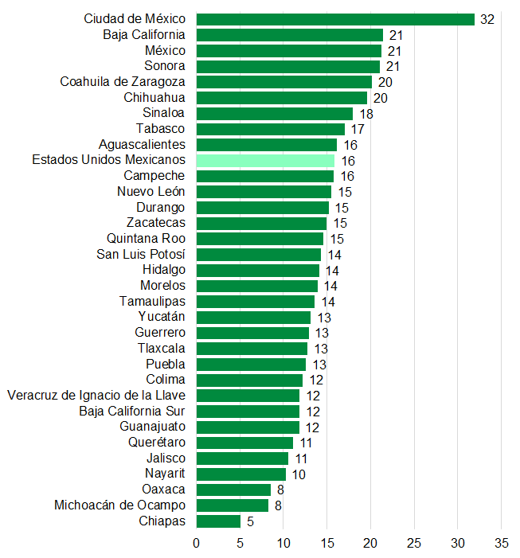

Del total de defunciones por la COVID-19 (200 256) el 64.31% (128 793) corresponde a hombres, 35.68% (71 458) a mujeres y en 5 casos no se especificó el sexo. Son las personas de 65 y más años las que más fallecen por esta causa con el 48.32% (96 762).

**Defunciones registradas por la COVID-19 según grupos de edad y sexo**

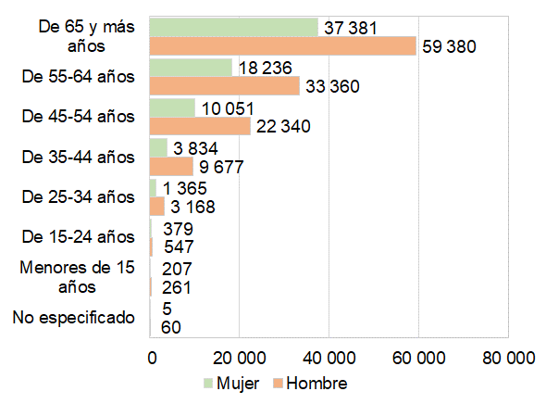

**2.3 Defunciones por diabetes mellitus**

Las defunciones que ocurren a causa de la diabetes mellitus han escalado posiciones entre las principales causas de muerte, para el periodo de referencia ocupan el tercer lugar, tanto a nivel global, como entre los hombres, en las mujeres ocupa el segundo lugar.

**Tasa de defunciones registradas por diabetes mellitus por cada 10 000 habitantes[18]  
2011 – 2020**

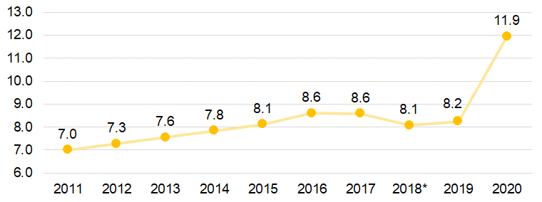

**\*** Con los criterios anteriores a la CIE-10 2016, la tasa hubiera resultado en 8.6 en 2018

La aplicación de la CIE-10 2016, a partir del año estadístico 2018, notificada mediante la respectiva consulta pública entre febrero y marzo de 2018, ha modificado la tendencia en la diabetes mellitus como causa básica, ya que con la versión anterior las neumonías codificadas provisionalmente con alguno de los códigos relacionados a continuación eran recodificadas como diabetes si existía mención de ésta (con independencia de si la diabetes reflejaba alguna complicación o no). La recodificación tenía como sustento que la diabetes era causa obvia de la neumonía.

J150, J151, J152, J153, J154, J155, J156, J158, J159, J168, J180, J182, J183, J184, J185, J186, J187, J188, J189, J690 y J698.

En la CIE-10 2016, la recodificación aplica solo si la diabetes refleja alguna complicación (retinopatía diabética, nefropatía diabética, por mencionar algunas). Si estuviera vigente el criterio anterior, la tasa para 2018 hubiera resultado en 8.6 y similar en 2019.

Las mayores tasas por entidad federativa de residencia habitual por cada 10 000 mil habitantes se presentan en Tabasco con 17.6, Tlaxcala con 16.0 y Ciudad de México con 15.8, mientras que las más bajas se presentan en Aguascalientes con 6.1, Baja California Sur con 6.3 y Quintana Roo con 6.8.

**Tasa de defunciones registradas por diabetes mellitus según entidad federativa de residencia habitual por cada 10 000 habitantes[19]**

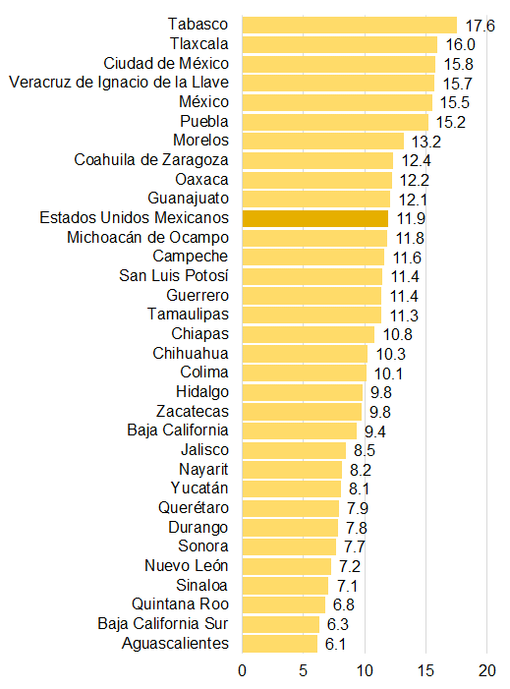

En lo que respecta a las muertes por diabetes, se presentaron 151 019 casos en total, 46 665 casos más que en el 2019; de ellos, 3 506 casos (2.33%), correspondieron a la diabetes mellitus insulinodependiente.

**Defunciones por diabetes mellitus**

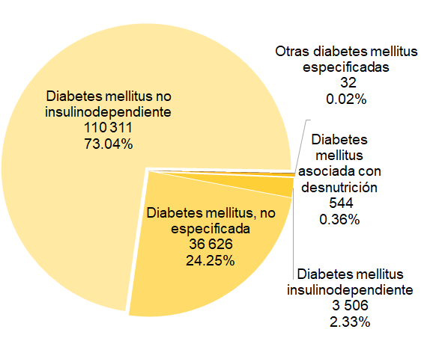

Analizando este tipo de causa por sexo, 78 922 casos (52.26%) correspondieron a hombres y 72 094 (47.74%) a mujeres en tres casos no se especificó el sexo. Por grupos de edad, se observa que el de 65 y más años presenta la mayor frecuencia de fallecimientos.

**Defunciones por diabetes mellitus según grupos de edad y sexo[20]**

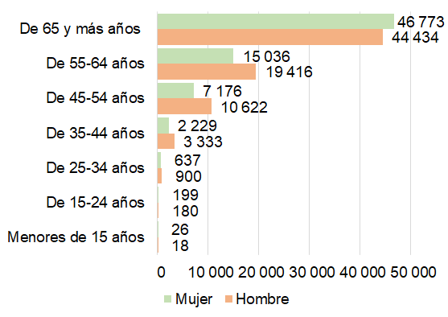

**2.4 Defunciones por tumores malignos**

Las defunciones causadas por tumores malignos también han ido en aumento, si bien a un menor ritmo que las que ocuparon las primeras dos posiciones, su tendencia es al alza. Ésta causa se encuentra entre los primeros cinco lugares en prácticamente todos los grupos de edad.

**Tasa de defunciones registradas por tumores malignos por cada 10 000 habitantes[21]  
2011 – 2020**



Las entidades federativas que presentan las mayores tasas por residencia habitual por cada 10 000 habitantes son Ciudad de México con 9.7, Sonora con 8.7 y Chihuahua con 8.2, mientras que las más bajas corresponden a Quintana Roo con 4.5, Guerrero con 5.4 y Querétaro con 6.1.

**Tasa de defunciones registradas por tumores malignos según entidad federativa de residencia habitual por cada 10 000 habitantes[22]**

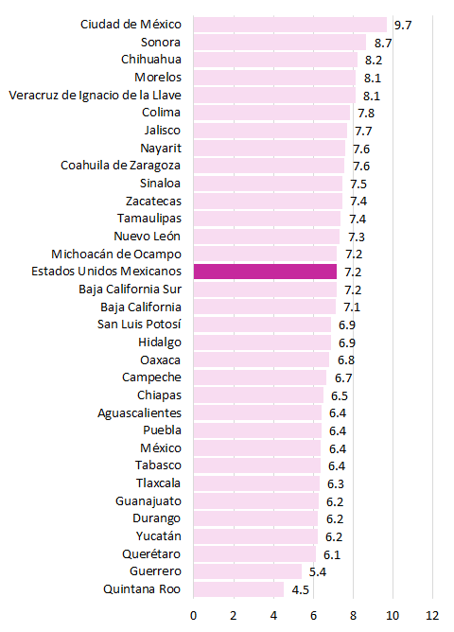

Entre las defunciones provocadas por tumores malignos, las cuales totalizaron 90 603 casos, sobresalen los de órganos digestivos con 29 644 casos (32.7%), seguidos de los de los órganos genitourinarios con 21 963 casos (24.2%) y los de los huesos, de los cartílagos articulares, del tejido conjuntivo, de la piel y de la mama con 12 281 casos (13.6%).

**Defunciones por tumores malignos**

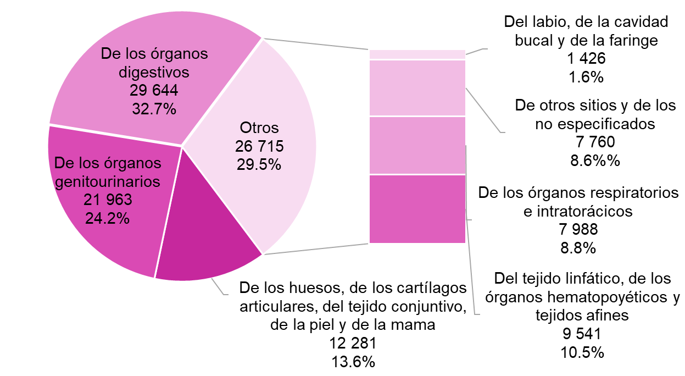

Del total de muertes por tumores malignos, 44 476 casos (49.09%) correspondieron a hombres y 46 125 a mujeres (50.90%). Por grupos de edad, se observa que el rango más afectado por esta causa es el de 65 y más años (55.21%).

**Defunciones por tumores malignos según grupos de edad y sexo[23]**

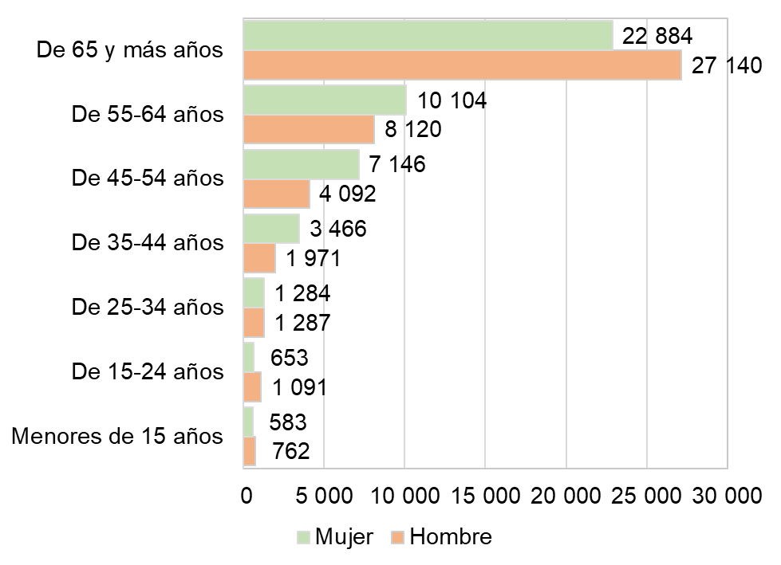

* **Cáncer cervicouterino (CACU)**

En cuanto al cáncer cervicouterino, de los 4 211 casos registrados, por grupos de edad las mujeres afectadas se distribuyeron de la siguiente manera: para el grupo de 65 y más años se registraron 1 523 decesos (36.2%), en el de 55 a 64 años con 885 muertes (21.0%) y el de 45 a 54 con 908 decesos (21.6%).

**Defunciones por cáncer cervicouterino según grupos de edad**

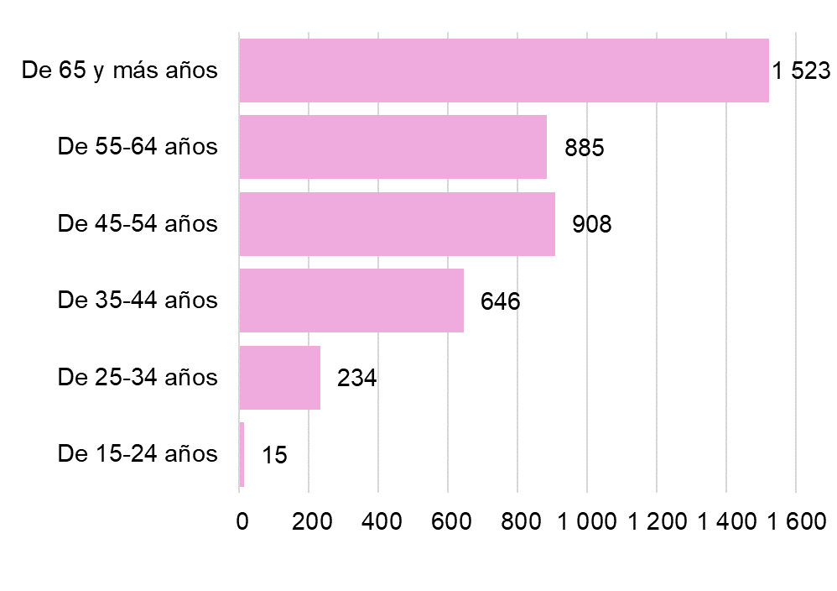

* **Cáncer de mama (CAMA)**

De las 7 875 defunciones registradas por cáncer de mama, 58 casos correspondieron a hombres. En el caso de las mujeres (7 816), tres grupos de edad concentran el mayor número de muertes, el de 65 y más años con 2 898 casos (37.1%), el de 55 a 64 años con 2 004 casos (25.6%) y el de 45 a 54 con 1 838 casos (23.5%).

**Defunciones por cáncer de mama según grupos de edad de la mujer**

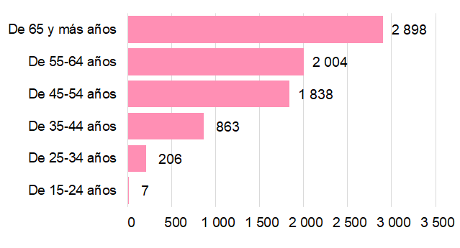

**2.5 Defunciones por enfermedades del hígado**

Los decesos por enfermedades del hígado se observan con mayor frecuencia a partir de los 25 años, particularmente por las de origen alcohólico. Los resultados muestran que la proporción de las personas afectadas se incrementa entre quienes cuentan con mayor edad.

**Tasa de defunciones registradas por enfermedades del hígado por cada 10 000 habitantes[24]  
2011 – 2020**

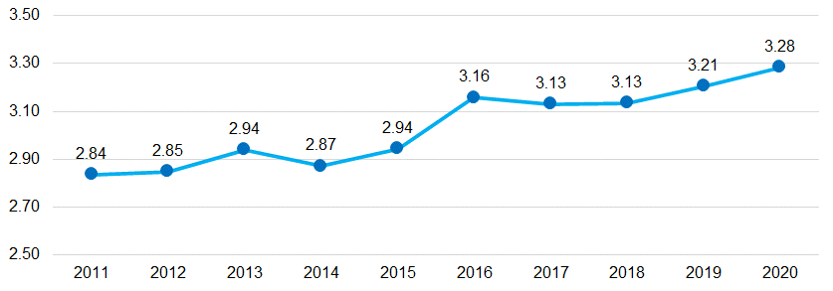

Del total de las muertes por enfermedades del hígado 41 492 casos, 11 189 (26.97%) correspondieron a mujeres y 30 300 (73.03%) a hombres, en 3 casos no se especificó el sexo. Las enfermedades alcohólicas del hígado presentaron la mayor proporción con el 36.9% (15 318) del total de defunciones por esta causa.

**Defunciones por enfermedades del hígado**

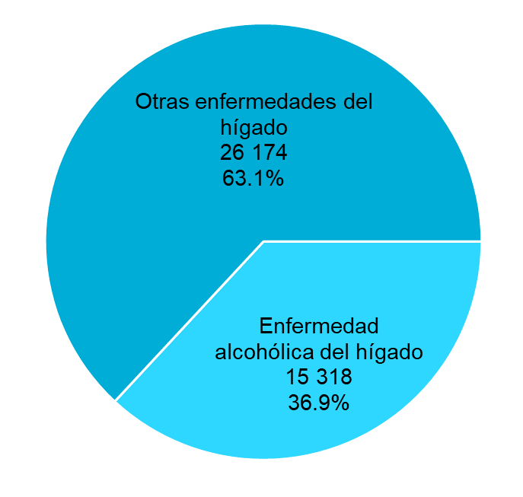

El grupo de edad de 65 y más años es el que presenta el mayor número de muertes por enfermedades del hígado con el 39.6% (16 420 casos).

**Defunciones por enfermedades del hígado según grupos de edad y sexo[25]**

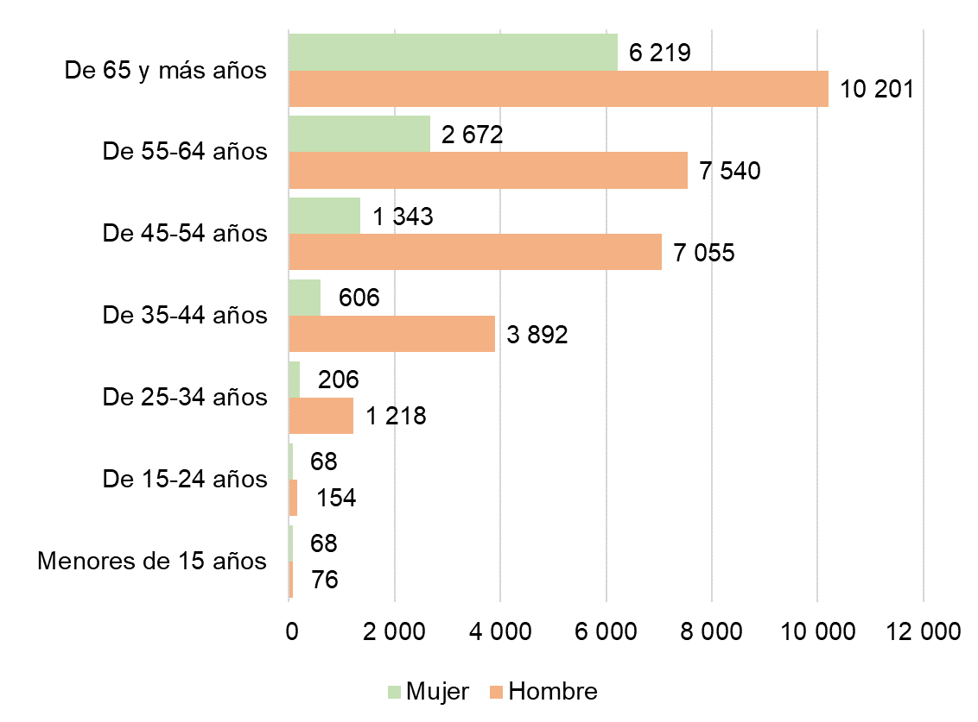

**2.6 Defunciones por enfermedades cerebrovasculares**

El total de enfermedades cerebrovasculares en el periodo fue de 37 021, estas enfermedades se encuentran en las principales diez causas de defunción, desde el grupo de personas que fallecen con menos de un año; conforme la población avanza en edad ocupan otras posiciones, pero vuelven al primer plano para las personas que fallecen a partir de los 35 años y van ganando posiciones conforme la población fallece a mayor edad.

**Tasa de defunciones registradas por enfermedades cerebrovasculares  
por cada 10 000 habitantes[26]  
2011 – 2020**

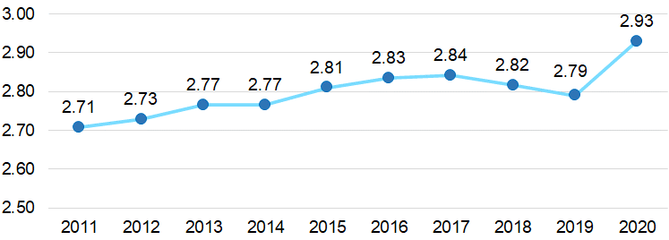

Las defunciones por enfermedades cerebrovasculares que mayor número de sucesos tuvieron fueron la de accidente vascular encefálico agudo no especificado como hemorrágico o isquémico, con el 25.4% (9 391 casos) y la que menos casos tuvo fue la de ateroesclerosis cerebral con solo 44 casos (0.1%).

**Defunciones por enfermedades cerebrovasculares**

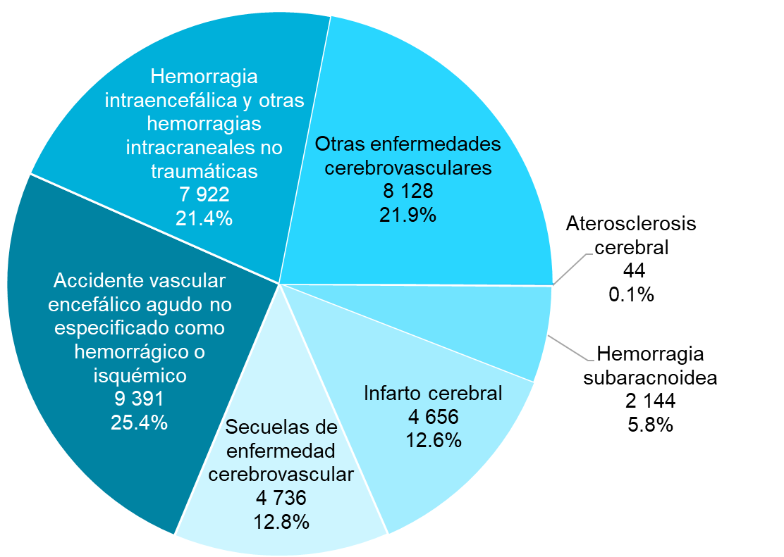

El total de mujeres que falleció por esta causa fue 18 073 (48.82%), y el de hombres fue 18 946 (51.18%). El grupo de edad de 65 años y más es el más representativo, ya que engloba el 74.81% de las personas que fallecieron por esta causa.

**Defunciones por enfermedades cerebrovasculares[27]  
según grupos de edad y sexo**

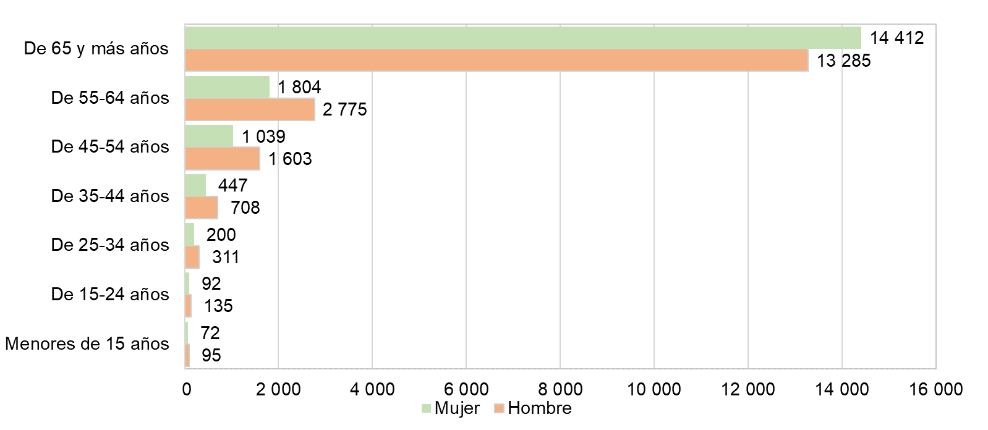

**2.7 Defunciones por enfermedades pulmonares obstructivas crónicas (EPOC)**

Las enfermedades pulmonares obstructivas crónicas se posicionan entre las diez primeras causas de defunción en personas que fallecen a partir de los 55 años, la incidencia se va incrementando conforme las personas mueren de mayor edad.

**Tasa de defunciones registradas por enfermedades pulmonares obstructivas  
crónicas por cada 10 000 habitantes[28]  
2011 – 2020**



En total, 21 949 personas fallecieron por enfermedades pulmonares obstructivas crónicas, de las cuales las no especificadas representan el 67.9% con 14 897 casos.

**Defunciones por enfermedades pulmonares obstructivas crónicas**

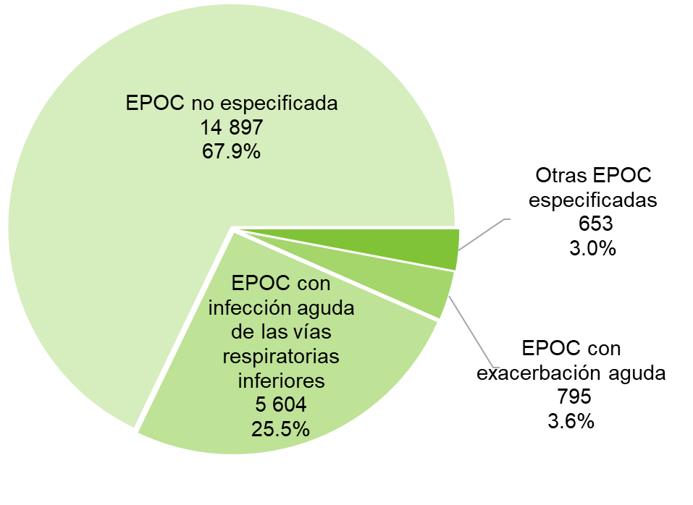

La cantidad de mujeres que falleció por esta causa es de 10 055 (45.8%) mientras que en el caso de los hombres es de 11 894 (54.2%).

Para ambos sexos, quienes fallecieron a partir de los 65 años, presentan la mayor proporción de víctimas por EPOC con un total de 19 439 (88.6%).

**Defunciones por enfermedades pulmonares obstructivas crónicas  
según grupos de edad y sexo[29]**

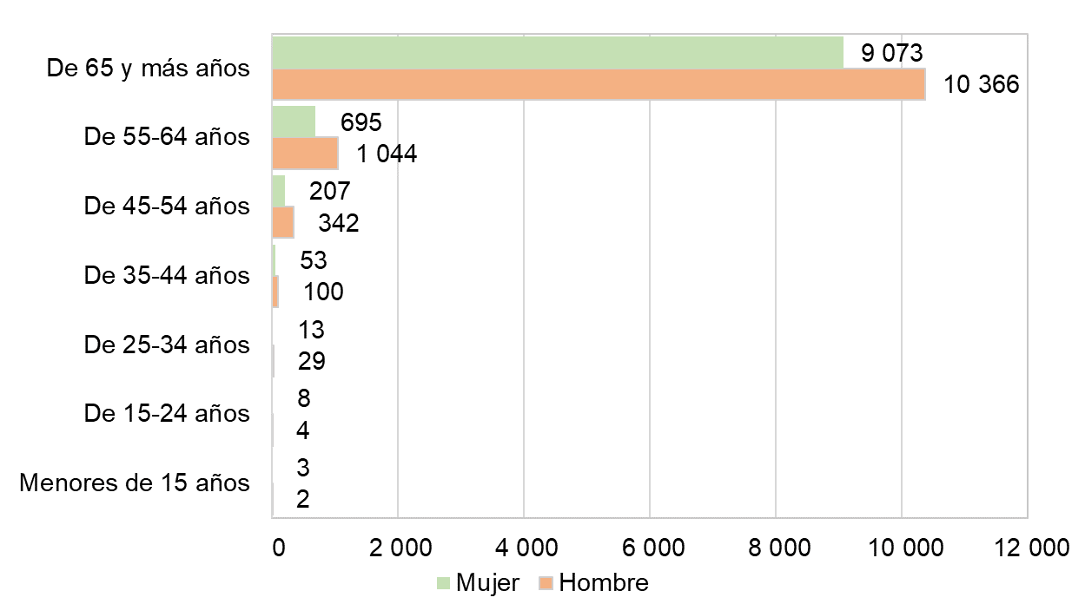

**2.8 Defunciones por neumonía e influenza**

Las defunciones por neumonía e influenza se ubican en la cuarta posición, entre las principales causas para personas que fallecen con menos de 5 años.

**Tasa de defunciones registradas por neumonía e influenza  
por cada 10 000 habitantes[30]  
2011 – 2020**

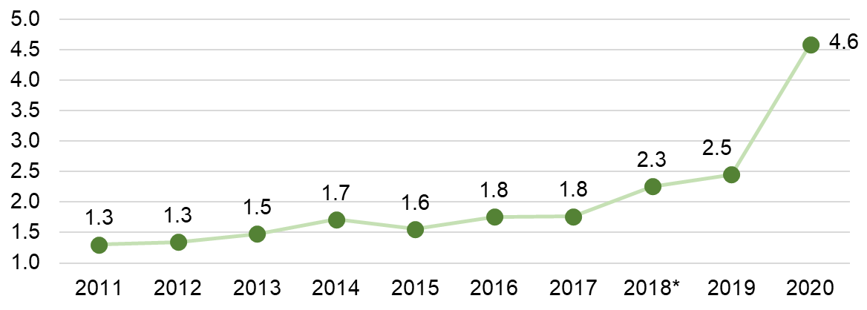

* Con los criterios anteriores a la CIE-10 2016, la tasa hubiera resultado en 1.8 en 2018.

La aplicación de la CIE-10 2016, a partir del año estadístico 2018, notificada mediante la respectiva consulta pública entre febrero y marzo de 2018, ha modificado la tendencia en la neumonía como causa básica, ya que con la versión anterior las neumonías codificadas provisionalmente con alguno de los códigos relacionados a continuación eran recodificadas como diabetes si existía mención de ésta (con independencia de si la diabetes reflejaba alguna complicación o no). La recodificación tenía como sustento que la diabetes era causa obvia de la neumonía.

J150, J151, J152, J153, J154, J155, J156, J158, J159, J168, J180, J182, J183, J184, J185, J186, J187, J188, J189, J690, J698.

En la CIE-10 2016, la recodificación referida, aplica solo sí la diabetes refleja alguna complicación (retinopatía diabética, nefropatía diabética, por mencionar algunas). Si estuviera vigente el criterio anterior, la tasa para influenza y neumonía en 2018 hubiera resultado en 1.8 y muy similar en 2019. Del total de muertes por enfermedades por influenza y neumonía que ascendieron a 58 038 casos, las enfermedades con neumonía representan el 99.2% con 57 556 sucesos.

**Defunciones por neumonía e influenza**

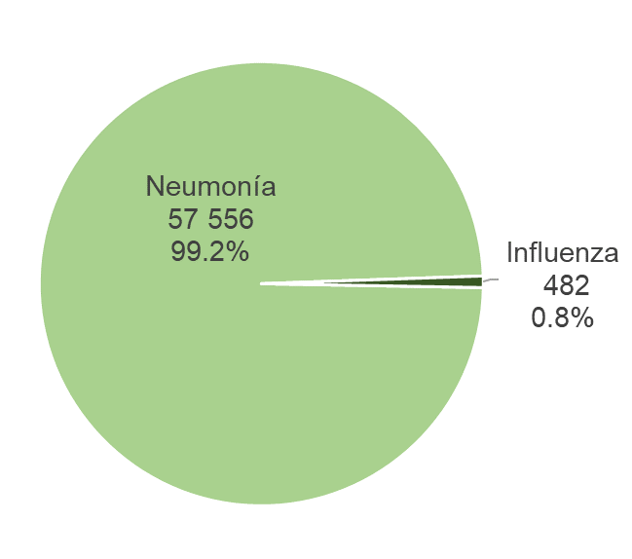

La cantidad de mujeres que falleció por esta causa fue de 22 376 (38.55%), mientras que la de hombres fue de 35 657 (61.43%), para 5 casos el sexo no fue especificado.

El grupo de edad de 65 años y más es el que presenta el mayor número de casos con 54.87% de los casos.

**Defunciones por neumonía e influenza según grupos de edad y sexo[31]**

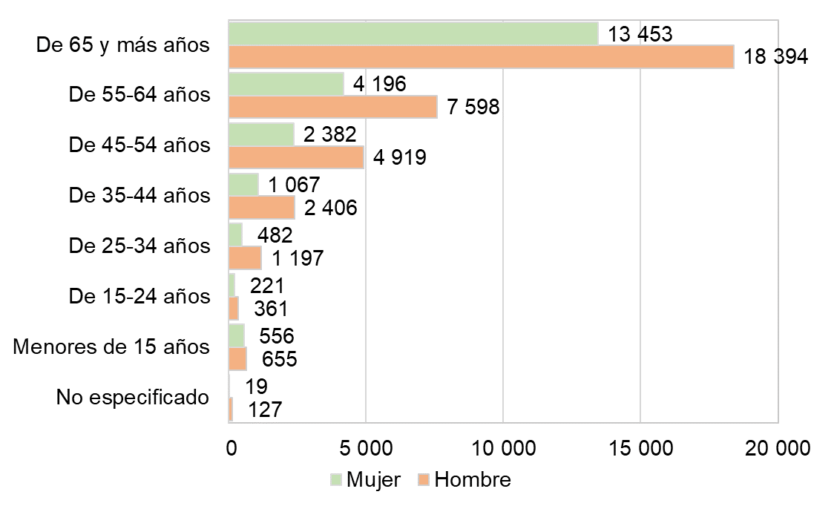

**2.9 Defunciones por insuficiencia renal**

Esta causa de muerte comienza a aparecer entre las diez principales, en el grupo de personas que fallecen a partir de los 45 años. En 2020, se registraron 15 455 decesos por insuficiencia renal.

**Tasa de defunciones registradas por insuficiencia renal por cada 10 000 habitantes[32]  
2011 – 2020**



Del total de las muertes por enfermedades de insuficiencia renal, las muertes por insuficiencia renal crónica representan 72.4% con 11 188 sucesos.

**Defunciones por insuficiencia renal**

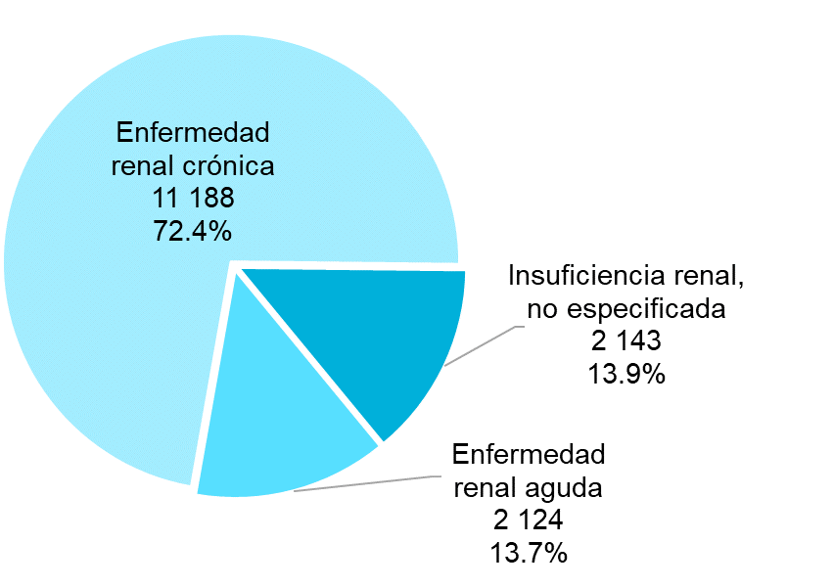

Esta enfermedad fue la causa de la defunción de 6 618 (42.8%) mujeres y de 8 835 (57.2) hombres.

**Defunciones por insuficiencia renal según grupos de edad y sexo[33]**

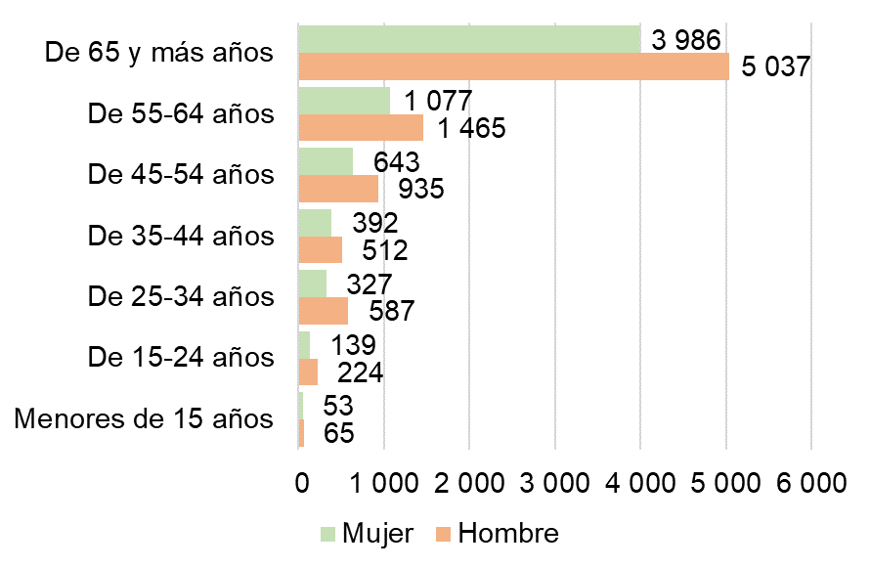

**2.10 Defunciones de menores de un año**

En 2020 el total de defunciones de menores de un año fue de 19 352 casos, las causadas por afecciones originadas en el periodo perinatal fueron 10 120 (52.8%) y las provocadas por malformaciones congénitas, deformidades y anomalías cromosómicas totalizaron 8 093 (41.8%).

* **Defunciones por ciertas afecciones originadas en el periodo perinatal**

Del total de las muertes por enfermedades originadas en el periodo perinatal que asciende a 10 120 casos, las enfermedades con dificultad respiratoria del recién nacido y otros trastornos respiratorios originados en el período perinatal representan 38.7% con 3 916 sucesos.

**Defunciones por ciertas afecciones originadas en el periodo perinatal39**

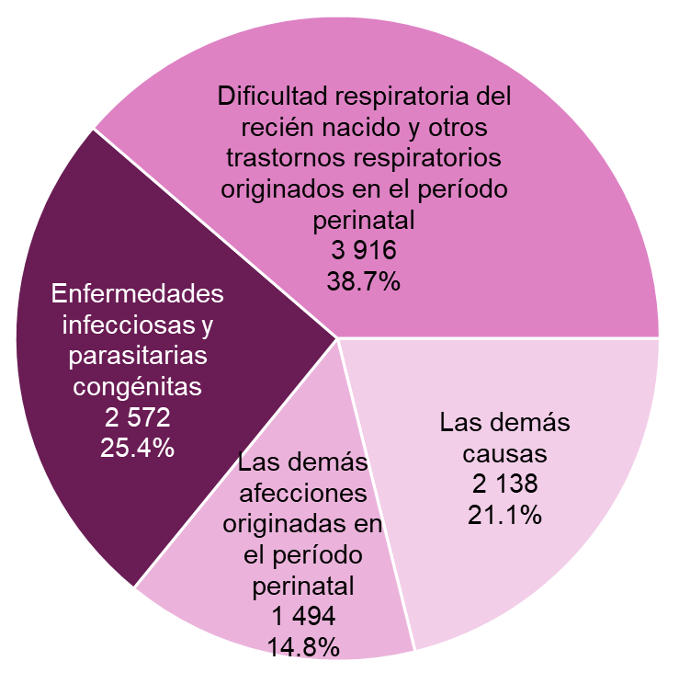

De las afecciones originadas en el periodo perinatal 57.0% (5 768) correspondieron a hombres y 42.7% (4 321 casos) a mujeres[34].

**Defunciones en menores de un año por ciertas afecciones originadas  
en el periodo perinatal y sexo**

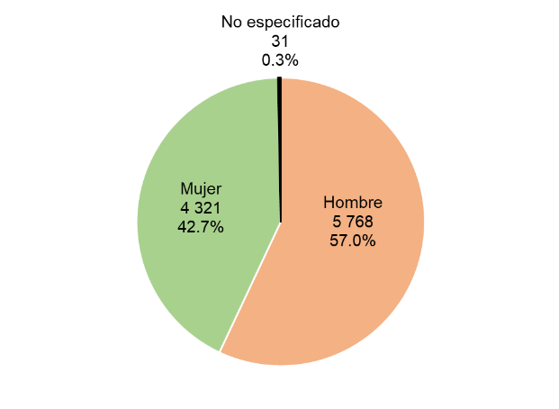

**Defunciones por malformaciones congénitas**

Las defunciones por malformaciones congénitas son la segunda causa de defunción para menores de un año. Este tipo de enfermedades está presente en todos los grupos de edad, pero la mayor proporción corresponde a quienes fallecen con menos de un año de edad.

Del total de las muertes de enfermedades por malformaciones congénitas que totalizaron 8 093 casos, 4 203 (51.9%) son malformaciones congénitas del sistema circulatorio. Las causas específicas de las defunciones por malformaciones congénitas se muestran en la siguiente gráfica:

**Defunciones por malformaciones congénitas**

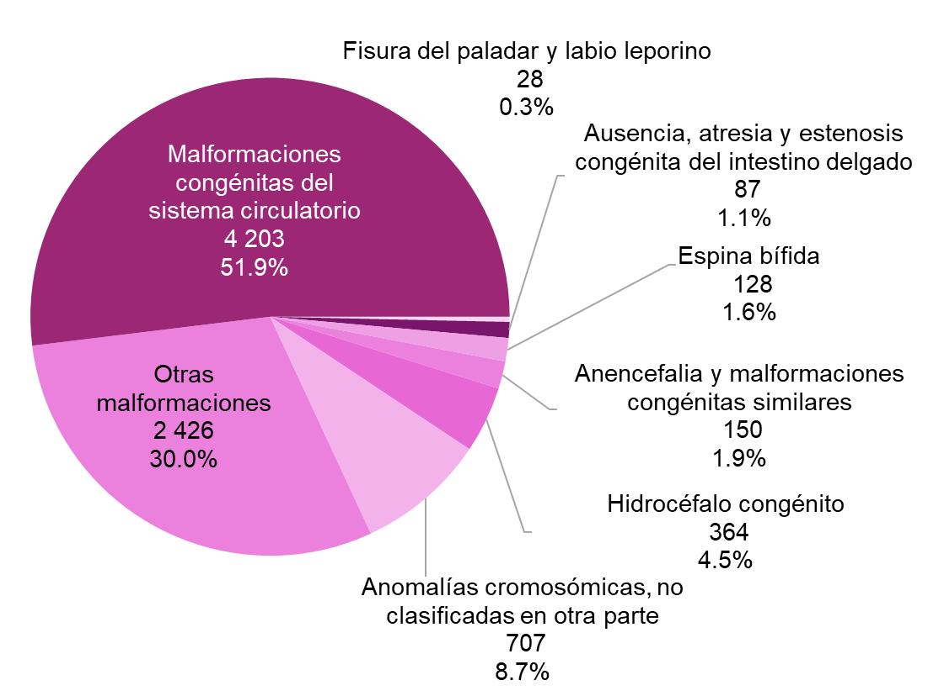

De las 8 093 defunciones por malformaciones congénitas, 4 434 (54.8%) corresponden a hombres y 3 615 (44.7%) a mujeres. Entre los menores de un año que fallecieron por malformaciones congénitas, 2 175 (26.9%) eran mujeres y 2 587 (32.0%) hombres; en 44 casos no se especificó el sexo.

**Defunciones por malformaciones congénitas según grupos de edad y sexo[35]**

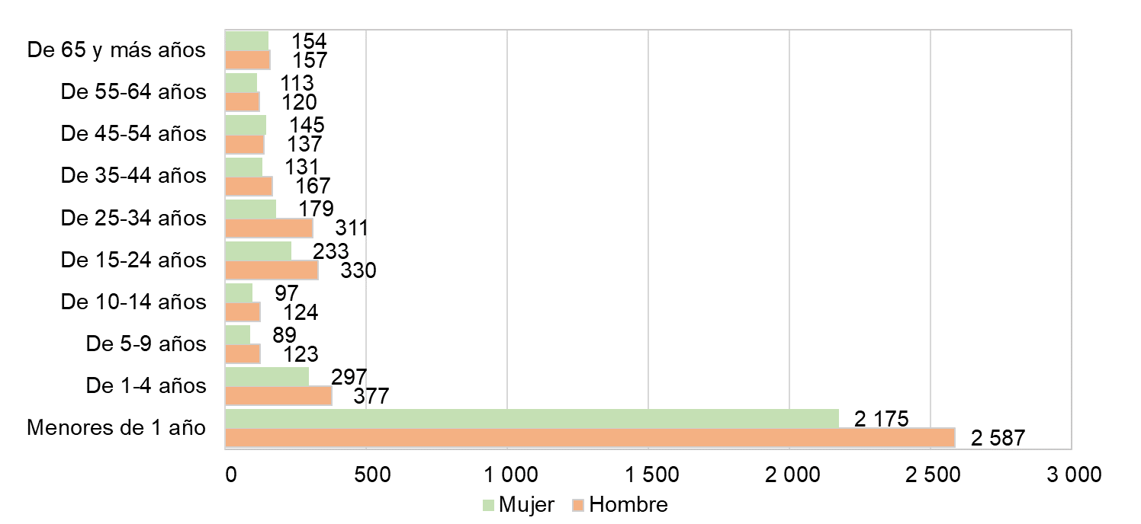

**2.11 Defunciones por causas de vigilancia epidemiológica**

Algunas causas de muerte están sujetas a vigilancia epidemiológica por el Sector Salud en los ámbitos estatal y nacional, en función de ello la generación de la cifra definitiva de las defunciones que corresponden a este grupo requiere del resultado de un proceso de confronta que realizan la Secretaría de Salud y el INEGI.

Se consideran solo tres categorías del total de defunciones sujetas a vigilancia epidemiológica, 4 573 casos correspondieron a enfermedad por Virus de la Inmunodeficiencia Humana (VIH), 1 057 casos a infecciones respiratorias agudas (IRAS) en menores de 5 años y 505 casos a enfermedades diarreicas agudas (EDAS) en menores de 5 años.

* **Enfermedades diarreicas agudas en menores de 5 años**

En el 2020, de los 505 decesos por enfermedades diarreicas agudas (EDAS) en menores de 5 años, la causa principal de muerte fue la clasificada como diarrea y gastroenteritis de presunto origen infeccioso ya que representó el 85.5% (449 casos). Como segunda causal, aparecen las infecciones intestinales debidas a otros organismos especificados con un 13.9% (70 casos)**.**

A continuación, se presenta su distribución por grupos de edad y sexo.

**Defunciones por enfermedades diarreicas agudas (EDAS)  
según grupos de edad y sexo para menores de 5 años**

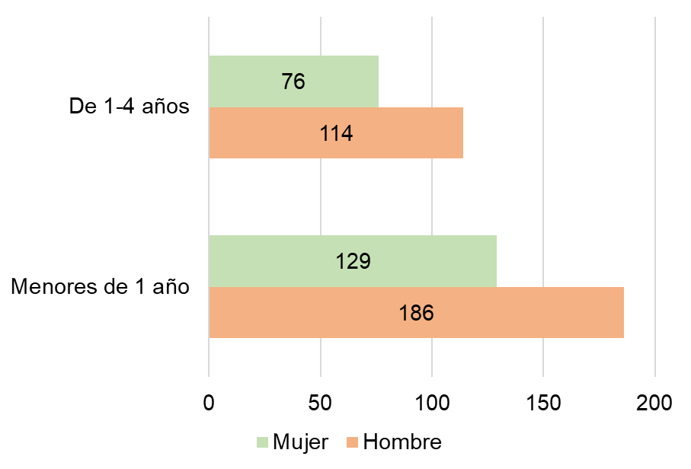

* **Infecciones respiratorias agudas en menores de 5 años**

Con respecto a las infecciones respiratorias agudas (IRAS) en menores de 5 años (1 057 casos), la neumonía se presenta como la causa más importante ya que concentró 94.2% de los casos registrados (996), seguida de la bronquitis y bronquiolitis agudas con 5.1% (51).

**Defunciones por infecciones respiratorias agudas (IRAS) en menores de 5 años**

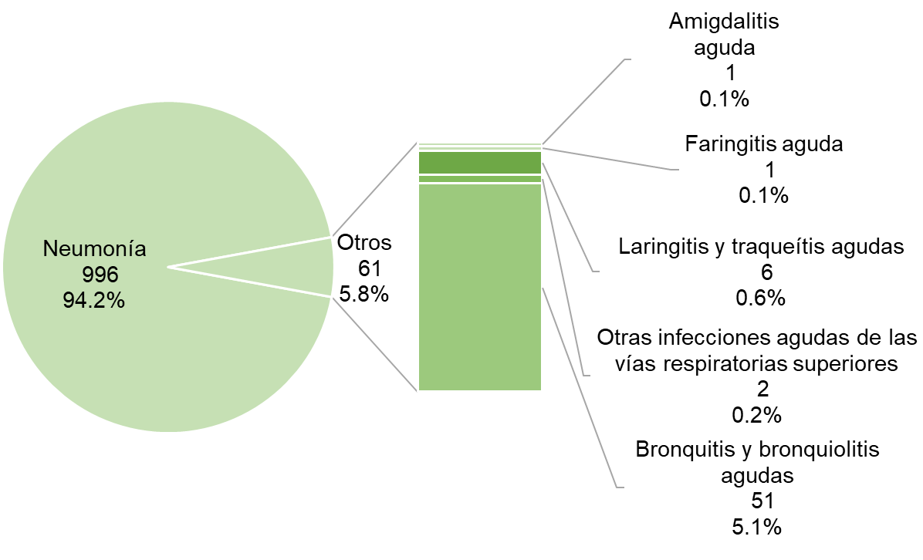

En total de las 1 057 defunciones por IRAS, 54.5% corresponden a hombres y 45.4% a mujeres. A continuación, se presenta su distribución por grupos de edad y sexo.

**Defunciones por infecciones respiratorias agudas (IRAS)  
según grupos de edad y sexo[36]**

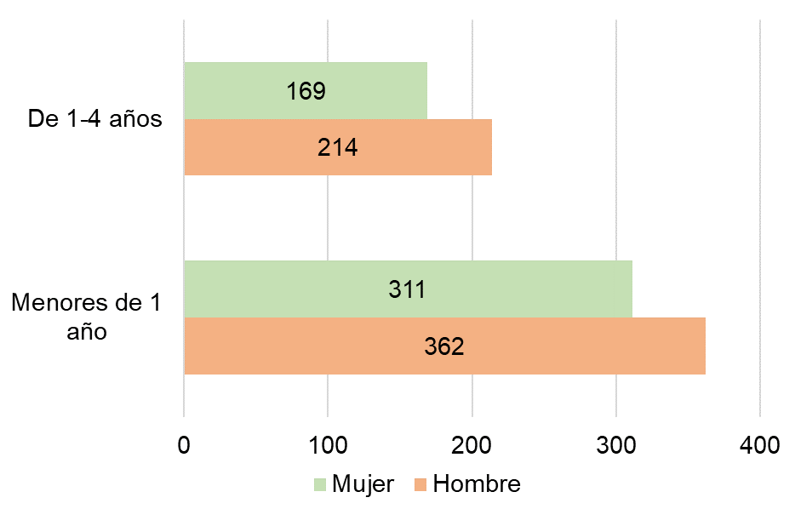

* **Enfermedad por Virus de la Inmunodeficiencia Humana (VIH)**

En 2020, 4 573 personas fallecieron a consecuencia de la enfermedad por VIH o alguna complicación generada por ella.

**Tasa de defunciones registradas a causa de enfermedad por**

**Virus de Inmunodeficiencia Humana  
por cada 100 000 habitantes[37]**

**2011 - 2020**

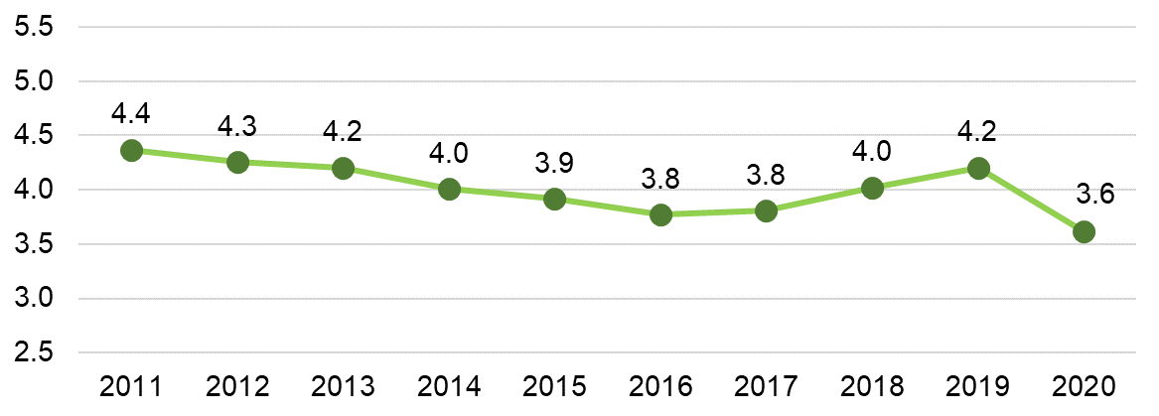

De las defunciones registradas a causa de enfermedad por Virus de la Inmunodeficiencia Humana (VIH), el mayor número resultó en enfermedades infecciosas y parasitarias con 2 188 casos (47.8%) mientras que el menor número de casos resultó en tumores malignos con 209 (4.6%), aunque para 949 casos (20.8%) no se especificaron las afecciones resultantes.

**Defunciones por enfermedad del Virus de la Inmunodeficiencia Humana (VIH)**

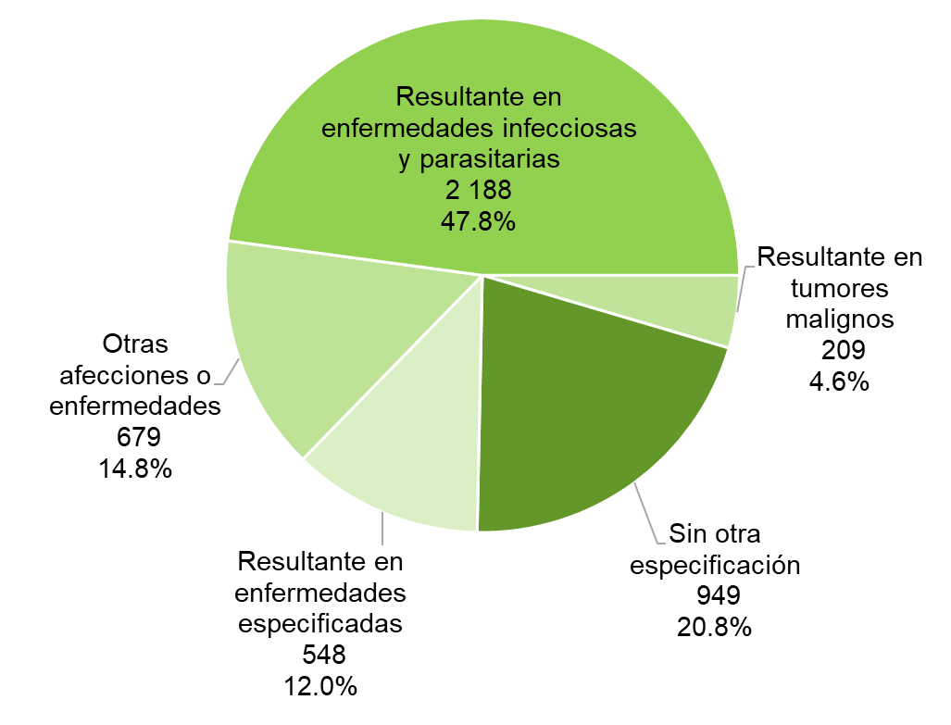

El número total de hombres fallecidos por VIH fue de 3 815 (83.4%) y el de mujeres fue de 758 (16.6%). Observando el fenómeno por grupos de edad, las mayores frecuencias se observan en hombres de 25 a 44 años para los que se registraron 2 693 decesos que representan el 50% del total de decesos por enfermedad del VIH.

**Defunciones por enfermedad del Virus de la Inmunodeficiencia  
Humana (VIH) según grupos de edad y sexo[38]**

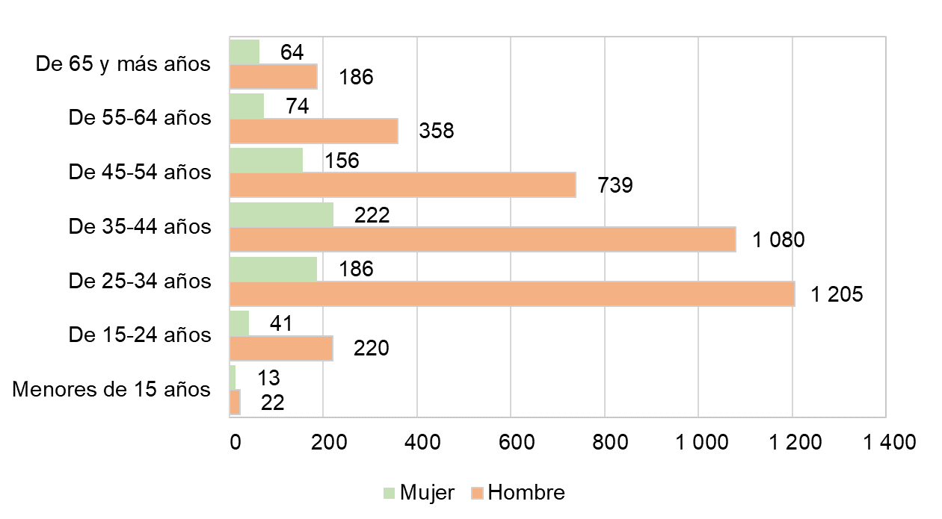

1. **Defunciones por causas externas (accidentales y violentas)**

Se consideran como causas externas aquellas que derivado de una lesión originan la muerte. Las causas externas (accidentales y violentas), se componen esencialmente de homicidios, suicidios y accidentes. Es importante aclarar que la clasificación de estos fallecimientos se hace con base a la CIE-10 y considerando la presunción de la intención plasmada en el certificado de defunción (presunto homicidio, presunto suicidio y presunto accidente). Se tienen registros de decesos en los que el certificante manifiesta desconocer la presunción de la intencionalidad.

En 2020 se registraron 82 660 defunciones por causas externas, las ocasionadas por un presunto accidente representaron 39.14% (32 356), las causadas por un presunto homicidio con 44.49% (36 773), mientras que 9.57% (7 897) tuvieron como causa un presunto suicidio.

**Defunciones debidas a causas externas según tipo**

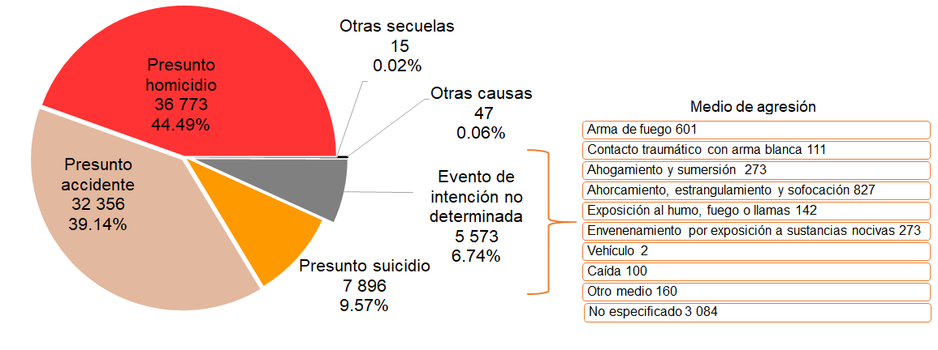

La tasa a nivel nacional de defunciones registradas debidas a causas externas por cada 100 000 habitantes en el periodo es de 65.4. Las entidades federativas con las mayores tasas fueron Chihuahua con 149.2, Colima con 131.8 y Zacatecas con 128.8. En el caso contrario, las que presentan las tasas más bajas fueron, Chiapas con 31.1, Yucatán con 33.3 y Campeche con 38.6.

**Tasa de defunciones registradas debidas a causas externas por entidad federativa de ocurrencia por cada 100 000 habitantes[39]**

A continuación, se presentan las defunciones accidentales y violentas por tipo, para cada entidad federativa.

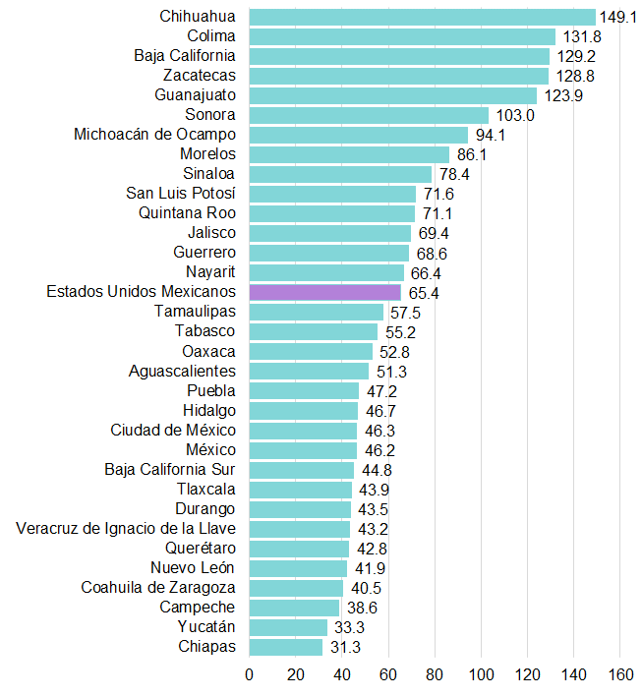

**Defunciones accidentales y violentas por entidad federativa de registro según tipo**

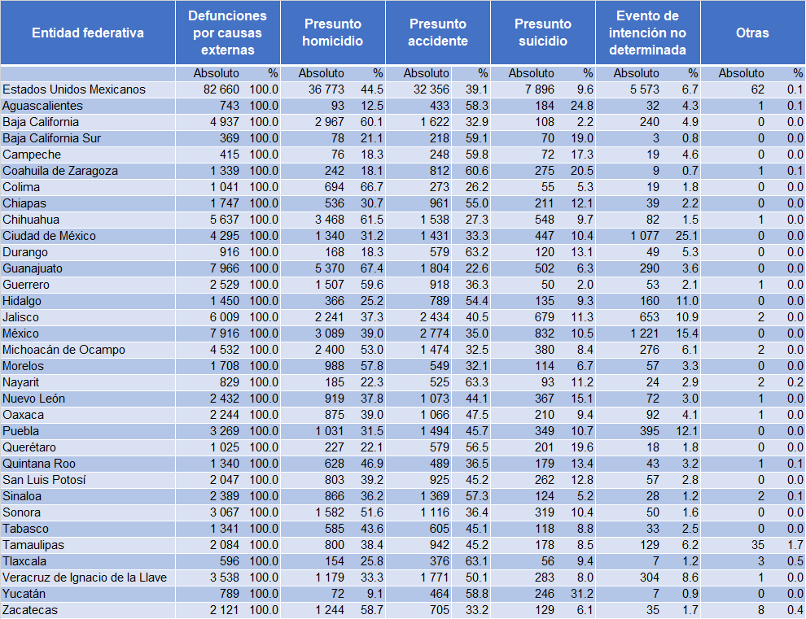

* 1. **Defunciones clasificadas como presunto accidente**

Del total de accidentes (32 356), la mayor proporción corresponde a accidentes de transporte, con 14 020 casos (43.3%)

**Tasa de defunciones registradas por accidente por entidad federativa de ocurrencia por cada 100 000 habitantes[40]**

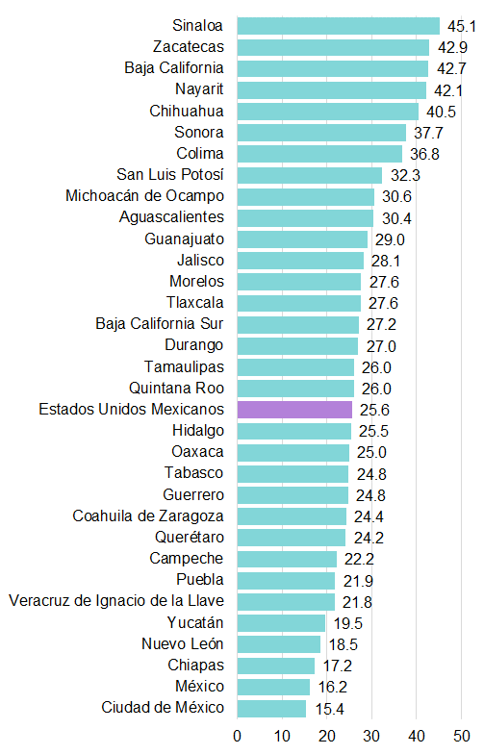

**Defunciones por accidente según medio de lesión**

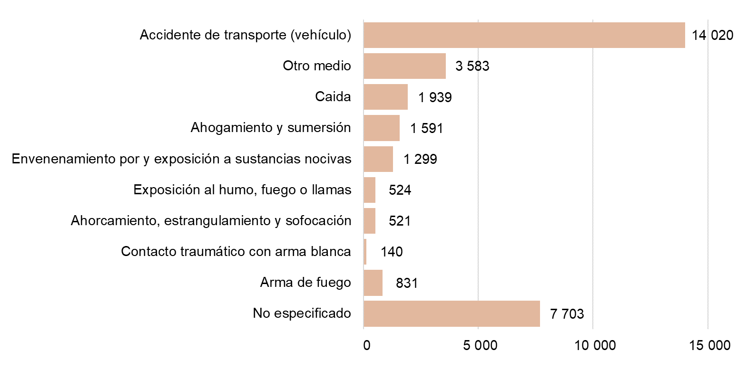

Del total de defunciones por presunto accidente, 6 938 (21.6%) corresponden a mujeres y 25 192 (78.4%) a hombres. En 21 casos el sexo de la persona fallecida no fue especificado.

**Defunciones por accidente según grupos de edad y sexo[41]**

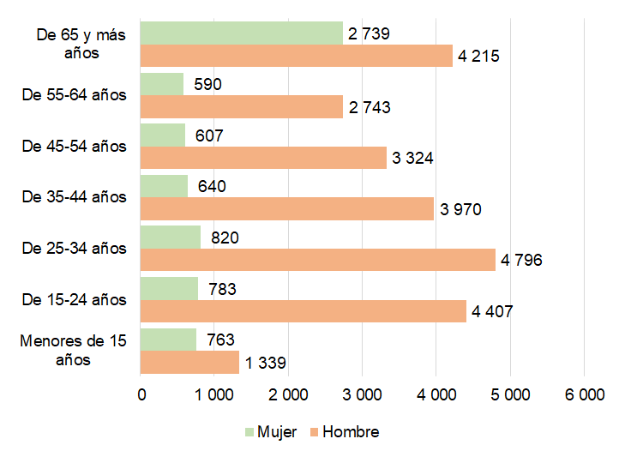

* **Accidentes de transporte**

Del total de muertes por accidente de transporte (14 020), 82.4% (11 558 casos) correspondieron a hombres y 17.5% (2 454 casos) a mujeres. Los grupos de edad de hombres en los que se concentra el mayor número de accidentes de tránsito son el de 15 a 24 años con 2 622 casos, el de 25 a 34 años con 2 604 casos y el de 35 a 44 años con 1 876 casos. Para las mujeres, estos se ubican principalmente en el grupo de los 25 a 34 años, con 487 casos.

**Defunciones por presunto accidente de transporte  
según grupos de edad y sexo[42]**

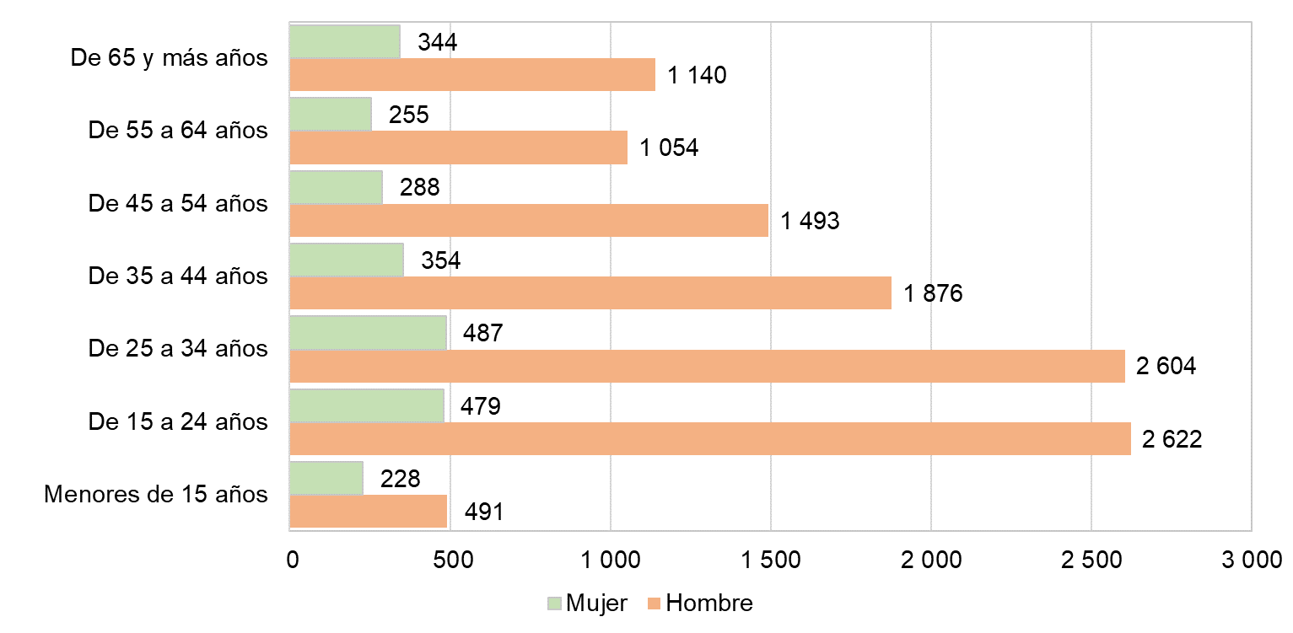

En cuanto al mes de ocurrencia de las muertes por accidentes de transporte, destacan diciembre con 1 359 (9.69%) y marzo con 1 318 casos (9.40%). El mes en que menos incidentes se presentan por esta causa es mayo con 943 casos (6.73%).

**Defunciones por presunto accidente de transporte según mes de ocurrencia**

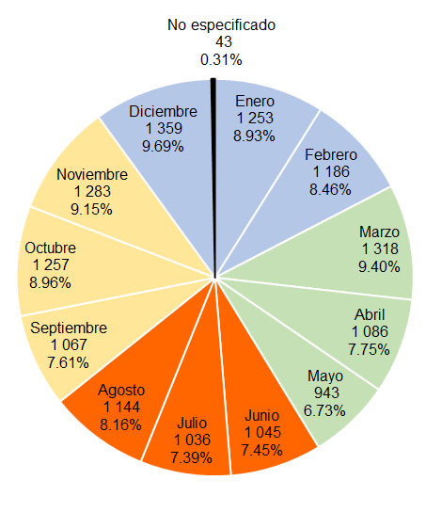

Del total de los accidentes de transporte registrados, los días en que se presentan más defunciones derivadas de incidentes de este tipo son el domingo, sábado y lunes.

**Defunciones registradas por presunto accidente de transporte según día de ocurrencia**

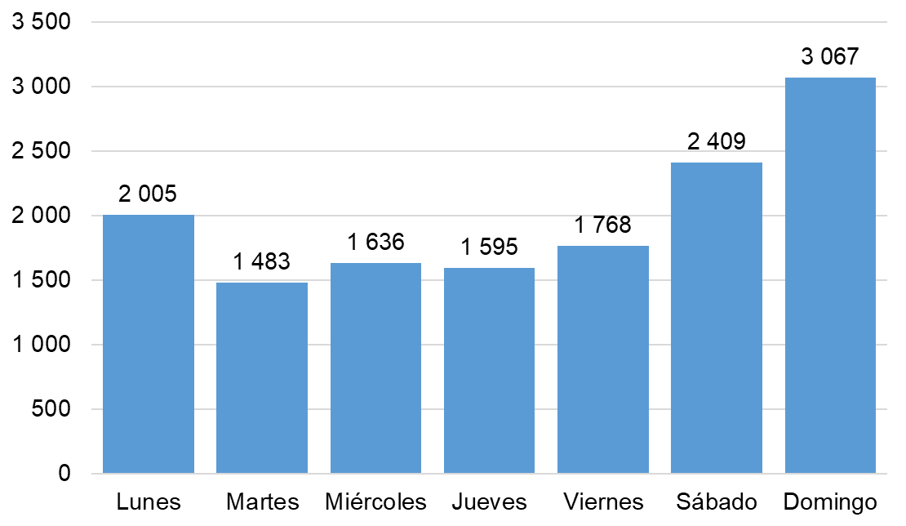

La hora de ocurrencia del deceso por accidentes de transporte que presenta la mayor proporción son las 00 horas con 7.9% (1 100 casos), seguidas de las que ocurrieron a las 20 horas con 6.0% (835 casos). La estadística presenta 7.0% de horas no especificadas.

**Distribución porcentual de defunciones por presunto accidente de transporte según hora de ocurrencia**

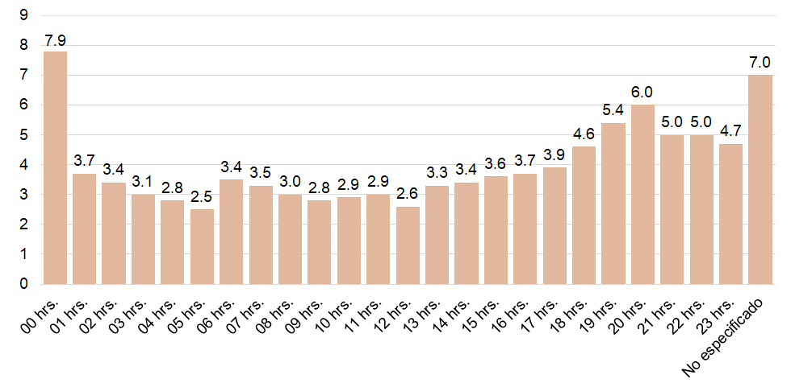

**3.2** **Defunciones clasificadas como presunto homicidio**

Durante 2020 se registraron 36 773 homicidios en México, de los cuales 3 957 (10.8%) fueron de mujeres y 32 336 (87.9%) de hombres. En 480 casos no se especificó el sexo de la persona fallecida. La tasa de homicidios a nivel nacional es de 29.1 homicidios por cada 100 mil habitantes, superior a la registrada en 2019, que fue de 29 homicidios por cada 100 mil habitantes.

**Total de defunciones registradas por homicidio**

**2011 - 2020[43]**

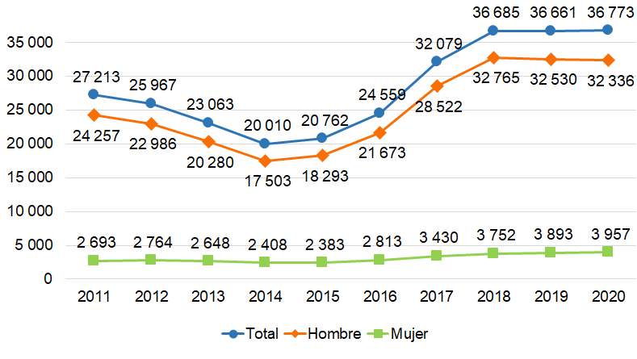

**Tasa de defunciones registradas por homicidio  
por cada 100 000 habitantes[44]  
2011 - 2020**

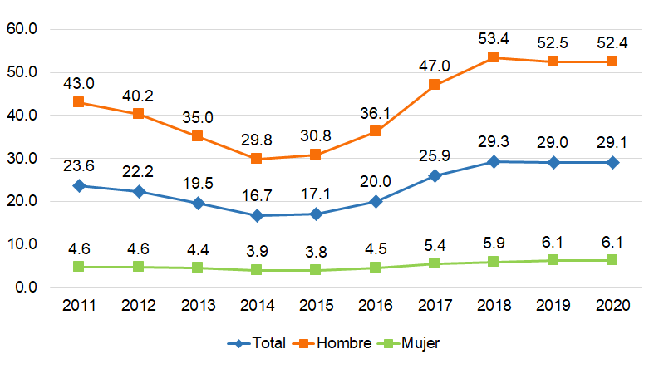

**Tasa de defunciones por homicidio por entidad federativa de registro**

**por cada 100 000 habitantes[45]**

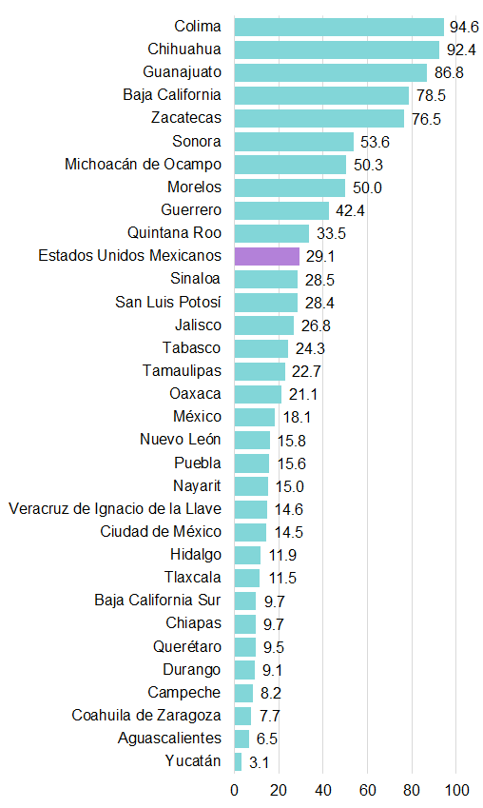

**Tasa[46] de defunciones por homicidio por cada 10 000 habitantes por municipio de ocurrencia**

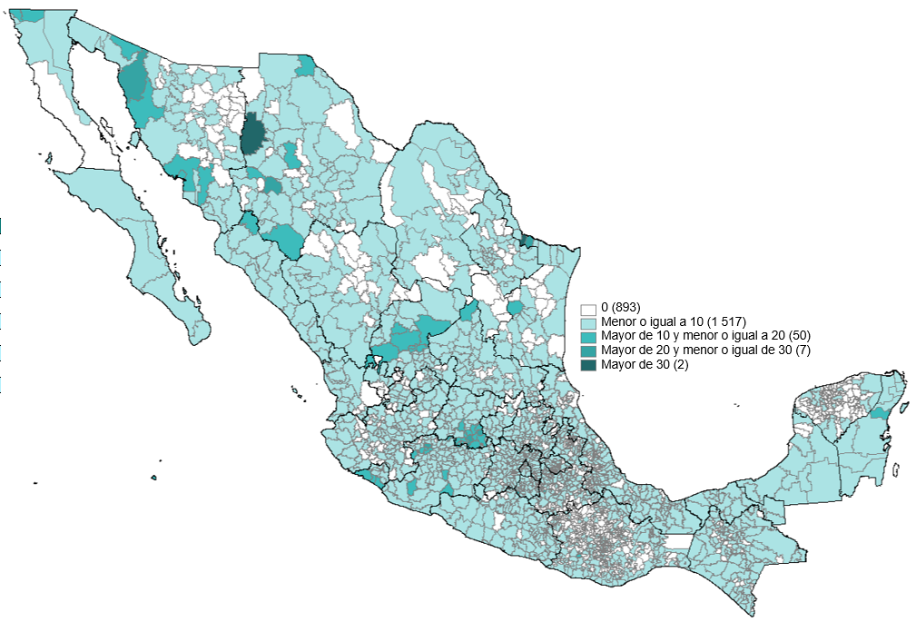

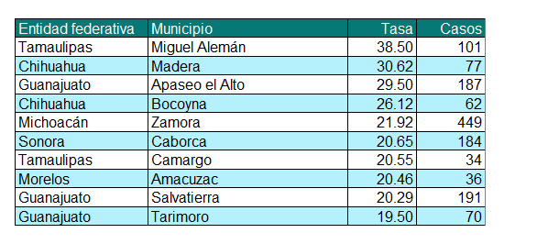

Atendiendo al medio para generar las lesiones que provocan la muerte por homicidio, que ascendieron a 36 773 casos, las que concentran el mayor número son las vinculadas a lesión con arma de fuego en 25 635 casos (69.7%), seguida de las lesiones con objeto cortante con 3 652 casos (9.9%) y los ahorcamientos, estrangulamiento y sofocación con 2 851 casos (7.8%).

**Defunciones por homicidio según medio de lesión**

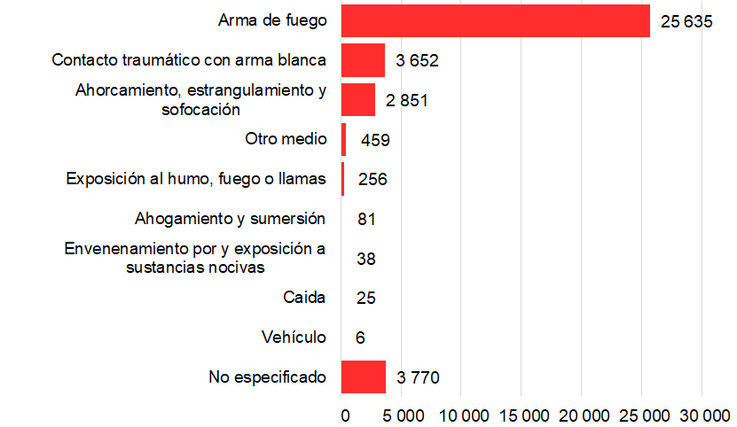

El grupo de edad en el que se concentró el mayor número de homicidios, tanto en mujeres como en hombres fue el de 25 a 34 años, con 1 098 para mujeres y 9 519 casos para hombres. Los homicidios fueron la primera causa de muerte en los grupos de edad: 25 a 34 y 35 a 44 años.

**Defunciones por homicidio según grupos de edad y sexo[47]**

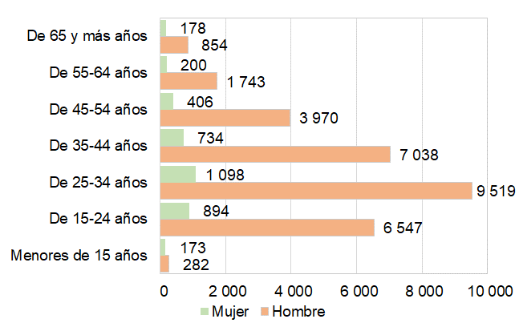

De acuerdo con la estadística de defunciones registradas, en 2020, la mayor frecuencia de los homicidios se presentó en julio con 8.8% (3 227 casos).

**Defunciones por presunto homicidio según mes de ocurrencia**

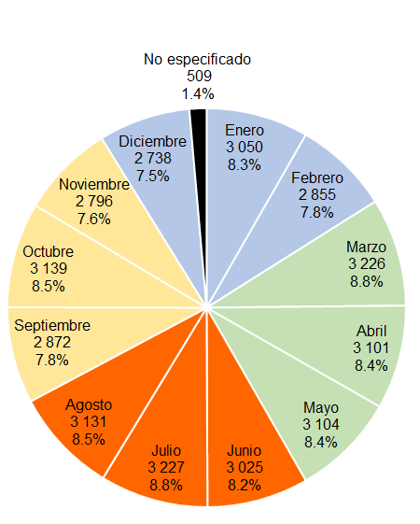

**3.3 Defunciones clasificadas como presunto suicidio**

De acuerdo con la estadística de defunciones registradas, en 2020 se contabilizan 7 896 suicidios. De ellos 1 436 (18.2%) corresponden a mujeres y 6 452 (81.7%) a hombres. En ocho casos no se especificó el sexo.

**Tasa de defunciones registradas por suicidio  
por cada 100 000 habitantes[48]  
2011 - 2020**



La tasa de defunciones registradas por suicidio por entidad federativa de residencia habitual por cada 100 000 habitantesen el periodo es de 6.2. Los estados con las mayores tasas fueron Chihuahua 14.4, Aguascalientes con 12.6 y Yucatán con 10.4. En contraparte, los que presentan las tasas más bajas fueron Guerrero con 1.3, seguido de Baja California 2.6 y Veracruz de Ignacio de la Llave con 3.6.

**Tasa de defunciones por suicidio por entidad federativa de residencia habitual por cada**

**100 000 habitantes[49]**

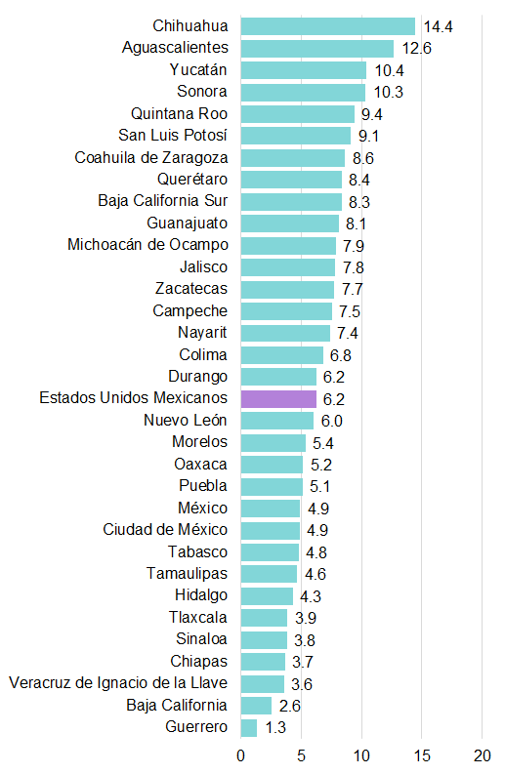

En cuanto a las principales causas que resultaron en un suicidio, los cuales totalizaron 7 896 casos, destacan las atribuidas a lesión por ahorcamiento, estrangulamiento o sofocación con 6 666 casos (84.4%), seguidas de las causadas por armas de fuego con 532 casos (6.7%).

**Defunciones por presunto suicidio según tipo de lesión**

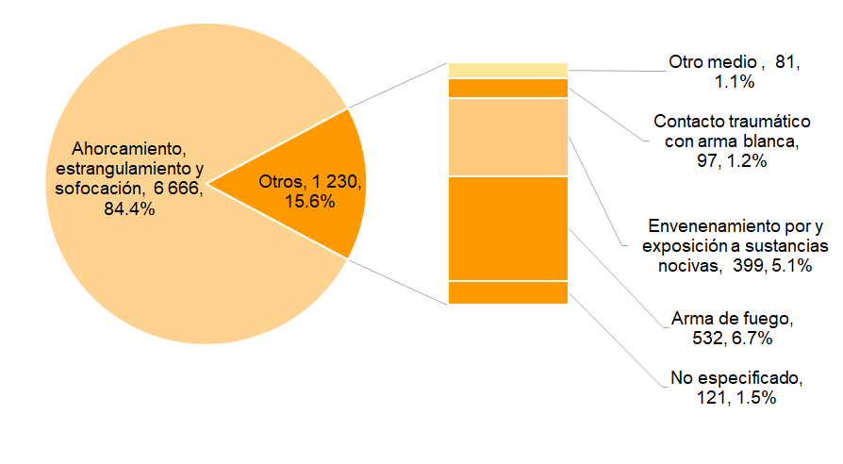

Los grupos de edad 15 a 24 y 25 a 34 son los que concentran la mayor proporción de suicidios con 25.6% y 25.9% respectivamente.

**Defunciones por presunto suicidio según grupos de edad y sexo[50]**

**3.4 Defunciones clasificadas como presunto evento de intención no determinada**

La proporción de las muertes accidentales y violentas clasificadas como eventos de intención no determinada, de acuerdo con la información asentada en los certificados de defunción, no permite clasificar la muerte como un presunto homicidio, presunto suicidio o presunto accidente.

Por entidad federativa para el periodo de referencia, se observa que, del total de eventos registrados cuya intención no fue determinada, que asciende a 5 573 casos, 1 221 (21.9%) corresponden al estado de México, 1 077 a la Ciudad de México (19.3%), 653 (11.7%) a Jalisco. En contra parte, cuatro entidades (Baja California Sur, Yucatán, Tlaxcala y Coahuila de Zaragoza) registraron menos de 10 eventos cada una, cuya intención no pudo ser determinada.

**Defunciones por eventos de intención no determinada  
según entidades federativas de mayor incidencia**

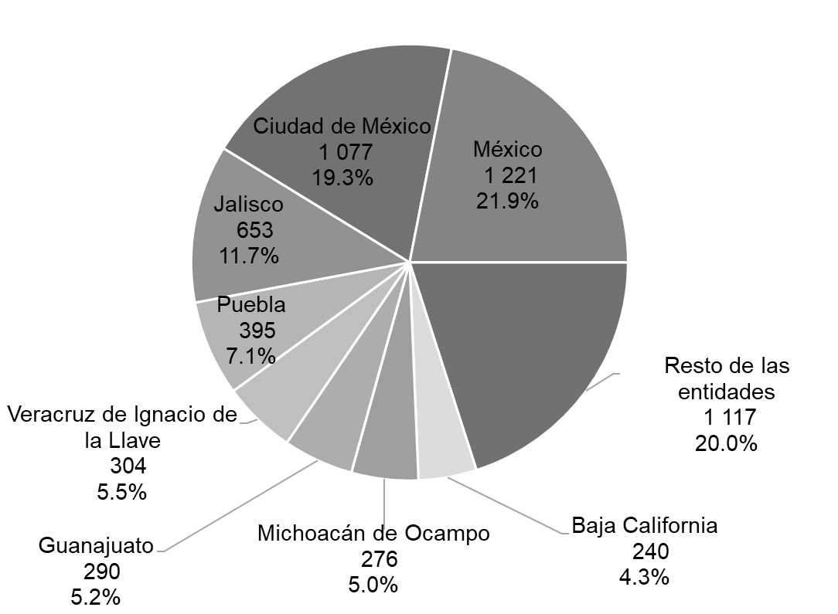

Se presentan por entidad federativa las defunciones por evento de intención no determinada de acuerdo con el medio o mecanismo que produjo la lesión.

**Distribución porcentual de las defunciones por eventos de intención no determinada, por entidad federativa de registro según medio o mecanismo que produjo la lesión**

**Defunciones por homicidio y por eventos de intención no determinada,  
por entidad federativa de registro  
2016 - 2020**

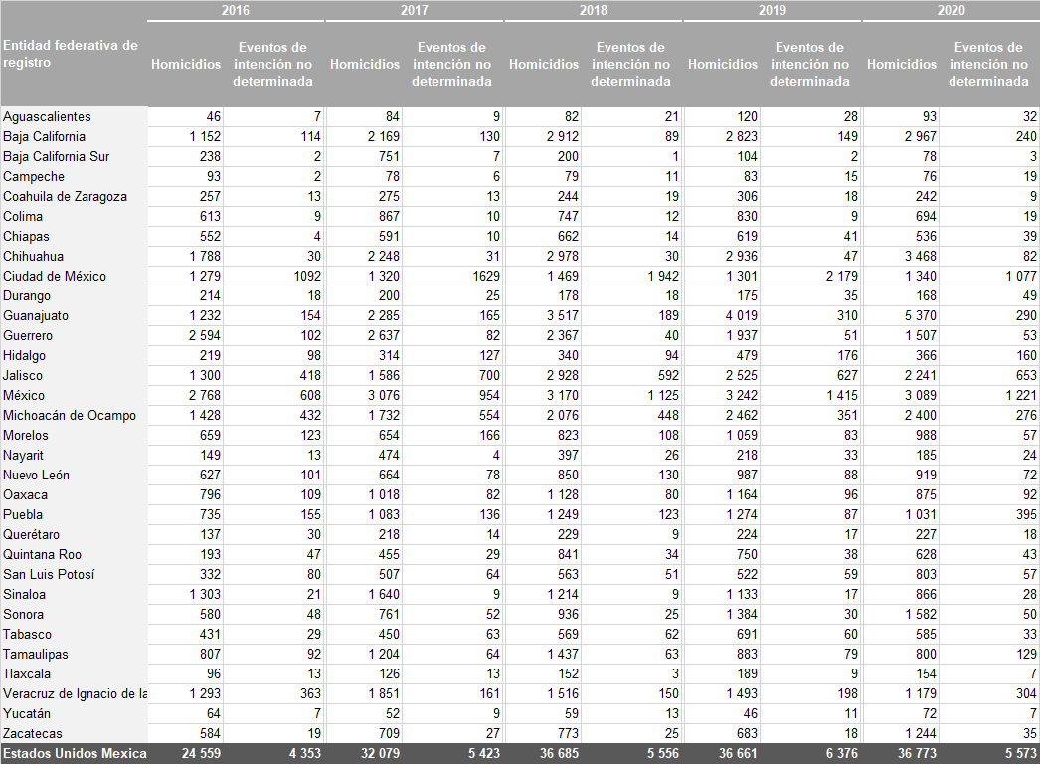

**Defunciones por homicidios y eventos de intención no determinada con arma de fuego y arma blanca, por entidad federativa de registro  
2016 – 2020**

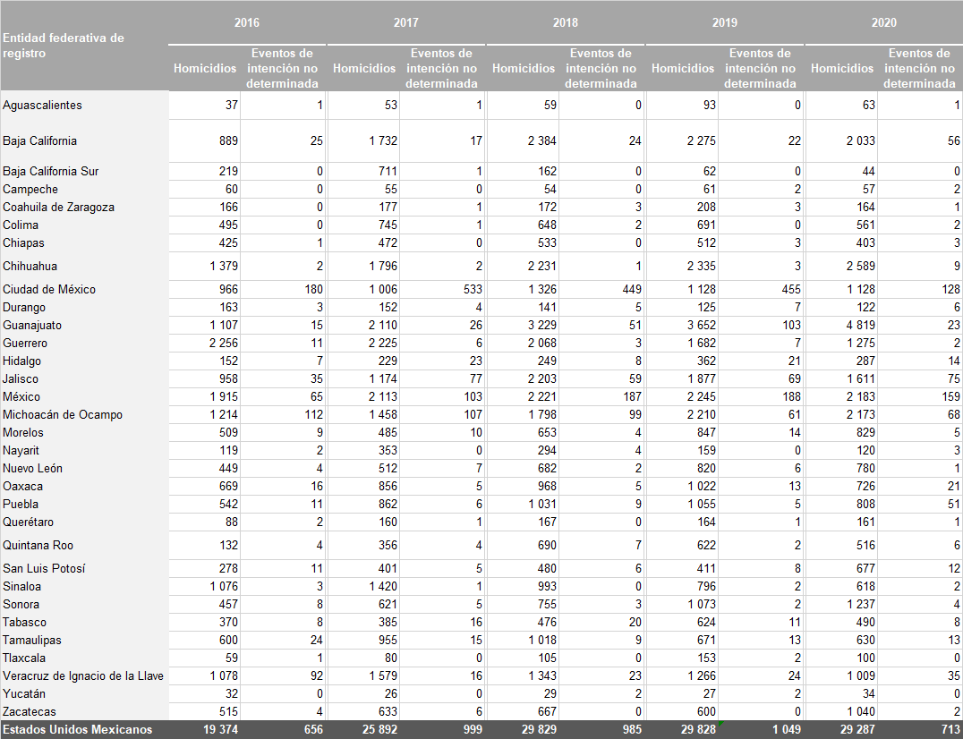

**Productos y documentos**

**Documentación**

* Síntesis metodológica
* Marco metodológico
* Formato de variables
* Acta, certificado y cuaderno
* Metadatos (estándar DDI)

**Microdatos**

* Base de datos
* Descriptor de archivos (FD)
* Datos abiertos

**Publicaciones**

* Tabulados interactivos (Cubos)
* Tabulados predefinidos (Tabulados estatales)

Estos productos pueden ser consultados en la página del Instituto en internet <https://www.inegi.org.mx/programas/mortalidad/> y en los centros de consulta del INEGI.

**ANEXO 1**

**“Estadísticas de exceso de mortalidad por las principales causas de muerte”**

**Presentación**

El presente anexo tiene como finalidad describir el exceso de mortalidad observado en el país en 2020 como resultado de la contingencia sanitaria mundial a raíz del virus SARS-CoV-2 (COVID-19). Para ello, se consideró la metodología propuesta por la Organización Panamericana de la Salud (OPS)[51], utilizando como insumo la información de las defunciones ocurridas de 2015-2019 de las principales causas de muerte publicada por el INEGI, además de la información definitiva del periodo enero a diciembre de 2020 para calcular y construir gráficas de los canales endémicos y con ello analizar la mortalidad por semana epidemiológica[52]. Se debe tomar en cuenta que las causas de muerte se identifican y codifican con base en los criterios establecidos por la Clasificación Estadística Internacional de Enfermedades y Problemas Relacionados con la Salud, Décima Revisión (CIE-10) y posteriormente se les da tratamiento mediante la lista mexicana para la selección de las principales causas de muerte.

Este estudio considera las defunciones ocurridas de 2015 a 2020, por lo tanto, es importante destacar que para 2020, si bien las defunciones registradas de las cuales trata el presente comunicado son 1 086 743, las defunciones ocurridas y de interés para el exceso de mortalidad en el periodo enero-diciembre de 2020 son 1 076 417 defunciones[53], el complemento se excluye por ser extemporáneo o no estar suficientemente especificado.

**Metodología**

1. *Defunciones observadas[54]:*

Son las defunciones contabilizadas a partir de los certificados de defunción, actas de defunción y cuadernos estadísticos con fecha de ocurrencia en el período enero a diciembre[55] de 2020 por semana epidemiológica, capturados a través del Sistema de Captura de Defunciones (SICADEF) y codificados mediante el sistema de codificación automatizada de la causa de muerte (IRIS) o de manera manual a partir de la base de datos del INEGI.

1. *Defunciones esperadas:*

El número de defunciones obtenidas a partir del percentil 90 calculado con las defunciones históricas del INEGI por semana epidemiológica con fecha de ocurrencia 2015 a 2019.

1. Metodología: Corredores o canales endémicos obtenidos con base al método sugerido por la OPS (2020)[56].
2. *Exceso de mortalidad por las principales causas:*

Se define como el número de defunciones observadas menos el número de defunciones esperadas (percentil 90), es decir, el número de muertes por encima de este, construido a partir de la información histórica del 2015 al 2019 de las semanas epidemiológicas en cuestión. Las muertes en exceso se analizaron por todas las causas, así como para cada una de las principales afecciones.

1. *Porcentaje de exceso:*

$$\left(\frac{Muertes semanales observadas}{Muertes semanales esperadas}-1\right)*100$$

**Fuente de información**

Para la elaboración del presente, se utilizaron los microdatos referentes a los registros administrativos de defunciones publicadas por INEGI de los años 2015 a 2019, así como los datos definitivos de las mismas, para el periodo enero-diciembre de 2020[57].

**Resultados**

A partir de la metodología referida de la OPS, los resultados a nivel nacional por canal endémico se muestran en la gráfica siguiente. De acuerdo al periodo de 2015 a 2019, se esperaban de enero a diciembre de 2020 un total de 749 496 defunciones y ocurrieron 1 076 417 defunciones[58], por lo que se tiene un exceso de mortalidad por todas las causas de 326 921, equivalente al 43.6 por ciento.

**Exceso de mortalidad por todas las causas[59]**

Como parte de los presentes resultados de exceso de mortalidad y para los mismos periodos de tiempo, se realizó también la estimación para cada una de las principales afecciones, mismo que se detalla a continuación[60].

1. Exceso de mortalidad por **enfermedades del corazón**.

Para el caso de las defunciones provocadas por enfermedades del corazón, se esperaban 156 029 muertes y ocurrieron 216 385 defunciones, por lo que el exceso de mortalidad en este rubro es de 60 356 decesos que representan un 38.7 por ciento.

1. Exceso de mortalidad por **diabetes mellitus**.

Para las defunciones a causa de diabetes mellitus, se esperaban 110 239 muertes y ocurrieron 149 645 defunciones, por lo que el exceso de mortalidad en este apartado es de 39 406 decesos que representan un 35.7 por ciento.

1. Exceso de mortalidad por **tumores malignos**.

Para el caso de las defunciones provocadas por tumores malignos, se esperaban 88 774 muertes y ocurrieron 89 631 defunciones, por lo que el exceso de mortalidad en este rubro es de 857 decesos los cuales representan un 1.0 por ciento.

1. Exceso de mortalidad por **neumonía e influenza**.

Para las defunciones a causa de neumonía e influenza, se esperaban 31 079 muertes y ocurrieron 57 701 defunciones, por lo que el exceso de mortalidad en este apartado es de 26 622 decesos que representan un 85.7 por ciento.

1. Exceso de mortalidad por **enfermedades del hígado**.

Para el caso de las defunciones por enfermedades del hígado se esperaban 41 223 muertes y ocurrieron 41 074 defunciones, por lo que el exceso de mortalidad en este rubro es de 149 decesos que representan 0.4% por debajo de lo esperado.

1. Exceso de mortalidad por **enfermedades cerebrovasculares**.

Para las defunciones a causa de enfermedades cerebrovasculares, se esperaban 36 877 muertes y ocurrieron 36 534 decesos, por lo que el exceso de mortalidad en este apartado es de 343 defunciones que representan 0.9% por debajo de lo esperado.

1. Exceso de mortalidad por **agresiones (homicidios)**.

En el caso de las defunciones provocadas por agresiones (homicidios), se esperaban 36 671 muertes y ocurrieron 35 578 defunciones, lo que representa un total de 1 093 decesos que equivalen a 3.0% por debajo de lo esperado.

1. Exceso de mortalidad por **accidentes**.

Para las defunciones a causa de accidentes, se esperaban 38 318 muertes y ocurrieron 31 921 defunciones, lo que representa un total de 6 397 decesos que equivalen a 16.7% por debajo de lo esperado.

1. Exceso de mortalidad por **enfermedades pulmonares obstructivas crónicas**.

Para el caso de las defunciones provocadas por enfermedades pulmonares obstructivas crónicas, se esperaban 25 232 muertes y ocurrieron 21 623 defunciones, lo que representa un total de 3 609 decesos que equivalen a 14.3% por debajo de lo esperado.

**Comentarios finales**

Como se puede observar, con la información captada por el INEGI, proveniente principalmente de los certificados de defunción, actas de defunción y cuadernos estadísticos, la pandemia ocasionada por la COVID-19 tuvo un efecto en el incremento de la mortalidad en general. A nivel nacional se presentó un exceso de mortalidad de 326 921 defunciones ocurridas que equivalen a un 43.6 por ciento. Las causas donde se observan los mayores excesos de mortalidad en número de casos son: enfermedades del corazón 60 356 muertes (38.7%), diabetes mellitus 39 406 (35.7%) y neumonía e influenza 26 622 (85.7 por ciento).

Es importante comentar que este informe estadístico se realizó con el objetivo de proveer a la sociedad información oportuna en la materia; particularmente en el contexto de la pandemia provocada por el virus SARS-CoV-2 (COVID-19).

**Calendario epidemiológico 2020[61]**



**Defunciones ocurridas por la COVID-19 por semana epidemiológica**

La gráfica siguiente muestra las defunciones por la COVID-19 de enero a diciembre de 2020 con un total de 200 256[62].

Asimismo, la siguiente gráfica muestra la distribución de las frecuencias correspondientes a las defunciones por edad a causa de la COVID-19[63]. El valor en años para la media es de 63.2, la moda 65, la mediana 64 y la desviación estándar de 14.3.

**Referencias bibliográficas**

* Grupo Interinstitucional, (2021). *Boletines Estadísticos sobre el exceso de mortalidad por todas las causas durante la emergencia por COVID-19.* Grupo interinstitucional para la estimación del exceso de mortalidad por todas las causas. (Serie 1 a 23). Disponible en: <https://coronavirus.gob.mx/personal-de-salud/documentos-de-consulta/>
* INEGI, (2018). *Nota técnica sobre las estadísticas de defunciones registradas 2017.* Disponible en:

<https://www.inegi.org.mx/contenidos/programas/mortalidad/doc/defunciones_registradas_2017_nota_tecnica.pdf>

* INEGI, (2019). *Nota técnica sobre las estadísticas de defunciones registradas 2018.* Disponible en:

<https://www.inegi.org.mx/contenidos/programas/mortalidad/doc/defunciones_registradas_2018_nota_tecnica.pdf>

* INEGI, (2020). *Nota técnica sobre las estadísticas de defunciones registradas 2019.* Disponible en:

<https://www.inegi.org.mx/contenidos/programas/mortalidad/doc/defunciones_registradas_2019_nota_tecnica.pdf>

* INEGI. (2021), *Defunciones registradas (mortalidad general) - Microdatos.* Disponible en: <https://www.inegi.org.mx/programas/mortalidad/#Microdatos>
* INEGI, (2021). *Nota técnica sobre las estadísticas de defunciones registradas 2020 preliminares.* Disponible en:

<https://www.inegi.org.mx/contenidos/saladeprensa/boletines/2021/EstSociodemo/DefuncionesRegistradas2020_Pre_07.pdf>

* OPS. (2020), *Mejorar la vigilancia de la mortalidad por COVID-19 en América Latina y el Caribe mediante la vigilancia de la mortalidad por todas las causas - Documento de orientación.* Mayo 2020. Disponible en:

<https://iris.paho.org/bitstream/handle/10665.2/52309/OPSIMSPHECOVID-19200035_spa.pdf?sequence=9&isAllowed=y>

**ANEXO 2**

**“Criterios para la selección de las diez principales causas de muerte”**

Para la determinación de las principales causas de defunción en el país, se emplea la Lista Mexicana, la cual corresponde a una clasificación nacional que agrupa la Clasificación Estadística Internacional de Enfermedades y Problemas Relacionados con la Salud (CIE), conforme a los siguientes criterios.

Con base en los criterios aplicados para identificar las 20 principales causas de muerte, se aplicaron los siguientes para determinar las diez principales.

1. La integración de la lista de principales causas se realiza con base en la Lista Mexicana elaborada para esos fines por el Centro Mexicano para la Clasificación de Enfermedades (CEMECE), y se consideran tanto grupos de causas como categorías de tres y cuatro caracteres.
2. Para identificar las 10 principales causas, se realizaron los siguientes agrupamientos.

• Enfermedades infecciosas intestinales 01

• Sífilis 04A-04C

* Hepatitis viral 06J-06K

• Tumores malignos 08-15

• Anemias 19A-19B

• Enfermedades de la glándula tiroides 20A-20C

* Desnutrición y otras deficiencias nutricionales 21

• Enfermedades del corazón, excepto paro cardíaco 26-29

• Enfermedades cerebrovasculares 30

• Infecciones respiratorias agudas 32A-32D, 33A, 33K

• Influenza y neumonía 33B-33C

• Bronquitis crónica y la no especificada, enfisema y asma 33D, 33E

• Hernia de la cavidad abdominal 35F-35G

• Enfermedades del hígado 35L-35M

• Embarazo, parto y puerperio, excepto otras causas

obstétricas directas que se incluyen en las demás causas 43-45 (excepto 43R)

• Ciertas afecciones originadas en el periodo perinatal 46

• Malformaciones congénitas, deformidades y anomalías

cromosómicas 47

• Accidentes E49-E53, E57-E58

COVID-19 corresponde al grupo 06T, incluye los códigos CIE-10:

U07.1 COVID-19, virus identificado

U07.2 COVID-19, virus no identificado

U10.9 Síndrome Inflamatorio Multisistémico Asociado con la COVID-19, no especificado

1. Para la selección de las principales causas se excluyen los grupos de las categorías de tres caracteres consideradas en la CIE-10 como mal definidas, las cuales no forman parte de los grupos. Las categorías en cuestión se caracterizan por que su clave termina con la letra Z, ejemplo, 02Z (las demás causas en donde el inicio diga otro(s) u otra(s). También se excluyeron, las causas del grupo 48 de la Lista Mexicana. Aunque la metodología para determinar las principales causas para México prescinde de los eventos de intención no determinada, por corresponder a una categoría residual entre las defunciones accidentales y violentas, en este documento se consideran para completar el espectro de este tipo de defunciones.

**Gráfica 1. Defunciones registradas[64] por año de registro.**

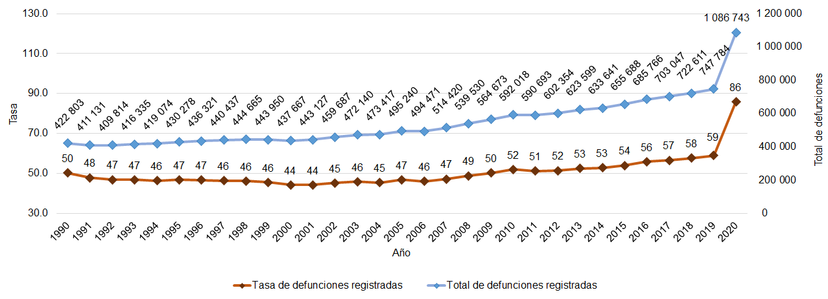

**Tabla 1. Defunciones registradas por entidad federativa de registro según sexo**



**Tabla 2. Defunciones registradas por entidad federativa de ocurrencia según sexo**



**Tabla 3. Defunciones registradas por entidad federativa de residencia habitual de la persona fallecida según sexo**



**Tabla 4. Diez principales causas[65] de muerte en mujeres por grupos de edad[66]**



**Tabla 5. Diez principales causas[67] de muerte en hombres por grupos de edad[68]**



**Tabla 6. Cinco principales causas[69] de muerte por entidad federativa de residencia habitual de la persona fallecida y sexo**



Continúa

**Tabla 6. Cinco principales causas de muerte por entidad federativa de residencia habitual del fallecido y sexo**



Continúa

**Tabla 6. Cinco principales causas de muerte por entidad federativa de residencia habitual del fallecido y sexo**



Continúa

**Tabla 6. Cinco principales causas de muerte por entidad federativa de residencia habitual del fallecido y sexo**



Continúa

**Tabla 6. Cinco principales causas de muerte por entidad federativa de residencia habitual del fallecido y sexo**



Continúa

**Tabla 6. Cinco principales causas de muerte por entidad federativa de residencia habitual del fallecido y sexo**



Continúa

**Tabla 6. Cinco principales causas de muerte por entidad federativa de residencia habitual del fallecido y sexo**



Continúa

**Tabla 6. Cinco principales causas de muerte por entidad federativa de residencia habitual del fallecido y sexo**



1. La tasa de defunciones registradas por cada 10 000 habitantes se presenta como referencia para facilitar la comparación entre años. El estudio de la mortalidad requiere la consideración de las defunciones ocurridas en un año determinado. El denominador de la tasa para el periodo 2011-2019 corresponde a las proyecciones de población 2016-2050 de CONAPO y a la Conciliación Demográfica de México, 1950-2015. Para el cálculo de la tasa del año 2020, ésta se ajusta a la estimación de población elaborada por el INEGI con base en el Marco de Muestreo de Viviendas.
2. Defunciones con fecha de ocurrencia del 29 de diciembre de 2019 al 31 de diciembre de 2020 (de la semana epidemiológica 01 hasta los primeros 5 días de la semana epidemiológica 53 de 2020).
3. OPS. (2020), Mejorar la vigilancia de la mortalidad por COVID-19 en América Latina y el Caribe mediante la vigilancia de la mortalidad por todas las causas - Documento de orientación. Mayo 2020. Disponible en: <https://iris.paho.org/bitstream/handle/10665.2/52309/OPSIMSPHECOVID-19200035_spa.pdf?sequence=9&isAllowed=y>
4. PAHO. (2016), Las semanas epidemiológicas comienzan en domingo y terminan en sábado; la primera semana epidemiológica del año termina, por definición, el primer sábado de enero, siempre que caiga al menos cuatro días en el mes, incluso si eso significa que esta primera semana comienza en diciembre. Communicable Diseases and Health Analysis (CHA), Health Information and Analysis (CHA/HA). Disponible en: <https://www.paho.org/hq/dmdocuments/2016/2016-cha-epidemiological-calendar.pdf>
5. Para fines ilustrativos, la gráfica de exceso de mortalidad se muestra hasta la semana epidemiológica 52 dado que la semana 53 incluye dos días del año estadístico 2021.
6. La información es la definitiva dado que ya se realizó el proceso de la confronta con la Secretaría de Salud para el año estadístico 2020.
7. La tasa de defunciones registradas por cada 10 000 habitantes se presenta como referencia para facilitar la comparación entre años. El estudio de la mortalidad requiere la consideración de las defunciones ocurridas en un año determinado. El denominador de la tasa para el periodo 2011-2019 corresponde a las proyecciones de población 2016-2050 de CONAPO y a la Conciliación Demográfica de México, 1950-2015. Para el cálculo de la tasa del año 2020, ésta se ajusta a la estimación de población elaborada por el INEGI con base en el Marco de Muestreo de Viviendas.
8. Se excluyen 757 casos de sexo no especificado y 5 612 de edad no especificada.
9. La tasa de defunciones registradas por entidad federativa de ocurrencia por cada 10 000 habitantes se presenta como referencia para facilitar la comparación entre entidades federativas. Sin embargo, el estudio de la mortalidad requiere la consideración de las defunciones ocurridas. El denominador de la tasa se ajusta a la estimación de población elaborada por el INEGI con base en el Marco de Muestreo de Viviendas.
10. La tasa de defunciones registradas por entidad federativa de ocurrencia por cada 10 000 habitantes se presenta como referencia para facilitar la comparación entre entidades federativas. Sin embargo, el estudio de la mortalidad requiere la consideración de las defunciones ocurridas. El denominador de la tasa se ajusta a la estimación de población elaborada por el INEGI con base en el Marco de Muestreo de Viviendas.
11. Otra unidad pública incluye IMSS Prospera, PEMEX, Secretaría de la Defensa Nacional (SEDENA), Secretaría de Marina (SEMAR) y Otra unidad pública.
12. Los criterios para la selección corresponden a la Lista Mexicana, los cuales se encuentran en el Anexo 2 “Criterios para la selección de las principales causas de muerte”.
13. Los criterios para la selección se encuentran en el Anexo 2 “Criterios para la selección de las principales causas de muerte”. El total incluye 5 609 casos de edad no especificada.
14. La tasa de defunciones registradas por cada 10 000 habitantes se presenta como referencia para facilitar la comparación entre años. El estudio de la mortalidad requiere la consideración de las defunciones ocurridas en un año determinado. El denominador de la tasa para el periodo 2011-2019 corresponde a las proyecciones de población 2016-2050 de CONAPO y a la Conciliación Demográfica de México, 1950-2015. Para el cálculo de la tasa del año 2020, ésta se ajusta a la estimación de población elaborada por el INEGI con base en el Marco de Muestreo de Viviendas.
15. La tasa de defunciones registradas por enfermedades del corazón por cada 10 000 habitantes se presenta como referencia para facilitar la comparación entre entidades federativas. El denominador de la tasa se ajusta a la estimación de población elaborada por el INEGI con base en el Marco de Muestreo de Viviendas.
16. Se excluyen 427 casos de edad no especificada.
17. La tasa de defunciones registradas por COVID-19 por cada 10 000 habitantes se presenta como referencia para facilitar la comparación entre entidades federativas. Sin embargo, el estudio de la mortalidad requiere la consideración de las defunciones ocurridas. El denominador de la tasa se ajusta a la estimación de población elaborada por el INEGI con base en el Marco de Muestreo de Viviendas.
18. La tasa de defunciones registradas por cada 10 000 habitantes se presenta como referencia para facilitar la comparación entre años. El estudio de la mortalidad requiere la consideración de las defunciones ocurridas en un año determinado. El denominador de la tasa para el periodo 2011-2019 corresponde a las proyecciones de población 2016-2050 de CONAPO y a la Conciliación Demográfica de México, 1950-2015. Para el cálculo de la tasa del año 2020, ésta se ajusta a la estimación de población elaborada por el INEGI con base en el Marco de Muestreo de Viviendas.
19. La tasa de defunciones registradas por diabetes mellitus por cada 10 000 habitantes se presenta como referencia para facilitar la comparación entre entidades federativas. Sin embargo, el estudio de la mortalidad requiere la consideración de las defunciones ocurridas. El denominador de la tasa se ajusta a la estimación de población elaborada por el INEGI con base en el Marco de Muestreo de Viviendas.
20. Se excluyen 37 casos de edad no especificada.
21. La tasa de defunciones registradas por cada 10 000 habitantes se presenta como referencia para facilitar la comparación entre años. El estudio de la mortalidad requiere la consideración de las defunciones ocurridas en un año determinado. El denominador de la tasa para el periodo 2011-2019 corresponde a las proyecciones de población 2016-2050 de CONAPO y a la Conciliación Demográfica de México, 1950-2015. Para el cálculo de la tasa del año 2020, ésta se ajusta a la estimación de población elaborada por el INEGI con base en el Marco de Muestreo de Viviendas.
22. La tasa de defunciones registradas por tumores malignos por cada 10 000 habitantes se presenta como referencia para facilitar la comparación entre entidades federativas. Sin embargo, el estudio de la mortalidad requiere la consideración de las defunciones ocurridas. El denominador de la tasa se ajusta a la estimación de población elaborada por el INEGI con base en el Marco de Muestreo de Viviendas.
23. Se excluyen 18 casos de edad no especificada y 2 con sexo no especificado.
24. La tasa de defunciones registradas por cada 10 000 habitantes se presenta como referencia para facilitar la comparación entre años. El estudio de la mortalidad requiere la consideración de las defunciones ocurridas en un año determinado. El denominador de la tasa para el periodo 2011-2019 corresponde a las proyecciones de población 2016-2050 de CONAPO y a la Conciliación Demográfica de México, 1950-2015. Para el cálculo de la tasa del año 2020, ésta se ajusta a la estimación de población elaborada por el INEGI con base en el Marco de Muestreo de Viviendas.
25. Se excluyen 174 casos de edad no especificada y 3 con sexo no especificado.
26. La tasa de defunciones registradas por cada 10 000 habitantes se presenta como referencia para facilitar la comparación entre años. El estudio de la mortalidad requiere la consideración de las defunciones ocurridas en un año determinado. El denominador de la tasa para el periodo 2011-2019 corresponde a las proyecciones de población 2016-2050 de CONAPO y a la Conciliación Demográfica de México, 1950-2015. Para el cálculo de la tasa del año 2020, ésta se ajusta a la estimación de población elaborada por el INEGI con base en el Marco de Muestreo de Viviendas.
27. Se excluyen 43 con edad no especificada y 2 casos con sexo no especificado.
28. La tasa de defunciones registradas por cada 10 000 habitantes se presenta como referencia para facilitar la comparación entre años. El estudio de la mortalidad requiere la consideración de las defunciones ocurridas en un año determinado. El denominador de la tasa para el periodo 2011-2019 corresponde a las proyecciones de población 2016-2050 de CONAPO y a la Conciliación Demográfica de México, 1950-2015. Para el cálculo de la tasa del año 2020, ésta se ajusta a la estimación de población elaborada por el INEGI con base en el Marco de Muestreo de Viviendas.
29. Se excluyen 10 casos con edad no especificada.
30. La tasa de defunciones registradas por cada 10 000 habitantes se presenta como referencia para facilitar la comparación entre años. El estudio de la mortalidad requiere la consideración de las defunciones ocurridas en un año determinado. El denominador de la tasa para el periodo 2011-2019 corresponde a las proyecciones de población 2016-2050 de CONAPO y a la Conciliación Demográfica de México, 1950-2015. Para el cálculo de la tasa del año 2020, ésta se ajusta a la estimación de población elaborada por el INEGI con base en el Marco de Muestreo de Viviendas.
31. Se excluyen 149 casos con edad no especificada.
32. La tasa de defunciones registradas por cada 10 000 habitantes se presenta como referencia para facilitar la comparación entre años. El estudio de la mortalidad requiere la consideración de las defunciones ocurridas en un año determinado. El denominador de la tasa para el periodo 2011-2019 corresponde a las proyecciones de población 2016-2050 de CONAPO y a la Conciliación Demográfica de México, 1950-2015. Para el cálculo de la tasa del año 2020, ésta se ajusta a la estimación de población elaborada por el INEGI con base en el Marco de Muestreo de Viviendas.
33. Se excluye 12 casos de edad no especificada y 2 con sexo no especificado.
34. Se excluyen 31 casos de sexo no especificado.
35. Se excluyen 3 casos de edad no especificada.
36. Se excluye un caso de sexo no especificado.
37. La tasa de defunciones registradas por cada 10 000 habitantes se presenta como referencia para facilitar la comparación entre años. El estudio de la mortalidad requiere la consideración de las defunciones ocurridas en un año determinado. El denominador de la tasa para el periodo 2011-2019 corresponde a las proyecciones de población 2016-2050 de CONAPO y a la Conciliación Demográfica de México, 1950-2015. Para el cálculo de la tasa del año 2020, ésta se ajusta a la estimación de población elaborada por el INEGI con base en el Marco de Muestreo de Viviendas.
38. Se excluyen siete casos con edad no especificada.
39. La tasa de defunciones registradas debidas a causas externas por entidad federativa de ocurrencia por cada 100 000 habitantes se presenta como referencia para facilitar la comparación entre entidades federativas. Sin embargo, el estudio de la mortalidad requiere la consideración de las defunciones ocurridas. El denominador de la tasa se ajusta a la estimación de población elaborada por el INEGI con base en el Marco de Muestreo de Viviendas.
40. La tasa de defunciones registradas por presunto accidente por entidad federativa de ocurrencia por cada 100 000 habitantes se presenta como referencia para facilitar la comparación entre entidades federativas. Sin embargo, el estudio de la mortalidad requiere la consideración de las defunciones ocurridas. El denominador de la tasa se ajusta a la estimación de población elaborada por el INEGI con base en el Marco de Muestreo de Viviendas.
41. Se excluyen 615 casos con edad no especificada.
42. No incluye 303 casos de edad no especificada y 8 casos de sexo no especificado.
43. El total incluye 480 casos en los que el sexo no fue especificado.
44. La tasa de defunciones registradas por cada 10 000 habitantes se presenta como referencia para facilitar la comparación entre años. El estudio de la mortalidad requiere la consideración de las defunciones ocurridas en un año determinado. El denominador de la tasa para el periodo 2011-2019 corresponde a las proyecciones de población 2016-2050 de CONAPO y a la Conciliación Demográfica de México, 1950-2015. Para el cálculo de la tasa del año 2020, ésta se ajusta a la estimación de población elaborada por el INEGI con base en el Marco de Muestreo de Viviendas.
45. La tasa de defunciones por homicidio por entidad federativa de registro por cada 100 000 habitantes se presenta como referencia para facilitar la comparación entre entidades federativas. Sin embargo, el estudio de la mortalidad requiere la consideración de las defunciones ocurridas. El denominador de la tasa se ajusta a la estimación de población elaborada por el INEGI con base en el Marco de Muestreo de Viviendas.
46. La tasa de defunciones por homicidio por entidad federativa de registro por cada 100 000 habitantes se presenta como referencia para facilitar la comparación entre entidades federativas. Sin embargo, el estudio de la mortalidad requiere la consideración de las defunciones ocurridas. El denominador de la tasa se ajusta a la estimación de población elaborada por el INEGI con base en el Marco de Muestreo de Viviendas.
47. Se excluyen 3 075 casos por edad no especificada y 480 por sexo no especificado.
48. La tasa de defunciones registradas por cada 10 000 habitantes se presenta como referencia para facilitar la comparación entre años. El estudio de la mortalidad requiere la consideración de las defunciones ocurridas en un año determinado. El denominador de la tasa para el periodo 2011-2019 corresponde a las proyecciones de población 2016-2050 de CONAPO y a la Conciliación Demográfica de México, 1950-2015. Para el cálculo de la tasa del año 2020, ésta se ajusta a la estimación de población elaborada por el INEGI con base en el Marco de Muestreo de Viviendas.
49. La tasa de defunciones por suicidio por entidad federativa de residencia habitual por cada 100 000 habitantes se presenta como referencia para facilitar la comparación entre entidades federativas. Sin embargo, el estudio de la mortalidad requiere la consideración de las defunciones ocurridas. El denominador de la tasa se ajusta a la estimación de población elaborada por el INEGI con base en el Marco de Muestreo de Viviendas.
50. Se excluyen 83 casos por edad no especificada y 8 por sexo no especificado.
51. *Mejorar la vigilancia de la mortalidad por COVID-19 en América Latina y el Caribe mediante la vigilancia de la mortalidad por todas las causas.* <https://iris.paho.org/bitstream/handle/10665.2/52309/OPSIMSPHECOVID-19200035_spa.pdf?sequence=9&isAllowed=y>
52. Las semanas epidemiológicas inician los domingos y terminan los sábados.
53. Defunciones con fecha de ocurrencia del 29 de diciembre de 2019 al 31 de diciembre de 2020 (de la semana epidemiológica 01 hasta los primeros 5 días de la semana epidemiológica 53 de 2020). Las defunciones esperadas de la semana epidemiológica 53 fueron estimadas con base en el máximo valor de la semana 52 de los años 2015 a 2019, debido a que no existe dicha semana en el canal endémico 2015-2019.
54. Año con año se presenta un rezago en el registro de defunciones ocurridas con respecto al año inmediato anterior que ha oscilado entre el 1% y el 3%, siendo más significativo en las últimas semanas epidemiológicas; en 2020 al ser un año estadístico atípico en cuanto a la cantidad de defunciones, no es posible determinar si dicho comportamiento permanecerá dentro de los mismos umbrales. Sin embargo, las defunciones extemporáneas ocurridas en 2020 y registradas en 2021, se verán reflejadas en la publicación del año estadístico 2021.
55. Defunciones con fecha de ocurrencia del 29 de diciembre de 2019 al 31 de diciembre de 2020 (de la semana epidemiológica 01 hasta los primeros 5 días de la semana epidemiológica 53 de 2020).
56. *Mejorar la vigilancia de la mortalidad por COVID-19 en América Latina y el Caribe mediante la vigilancia de la mortalidad por todas las causas.* <https://iris.paho.org/bitstream/handle/10665.2/52309/OPSIMSPHECOVID-19200035_spa.pdf?sequence=9&isAllowed=y>
57. Defunciones con fecha de ocurrencia del 29 de diciembre de 2019 al 31 de diciembre de 2020 (de la semana epidemiológica 01 hasta los primeros 5 días de la semana epidemiológica 53 de 2020).
58. Se registraron 1 086 743 defunciones y de las cuales no se están considerando 10 326, ya que corresponden a defunciones extemporáneas o no especifican la fecha de ocurrencia.
59. Para fines ilustrativos, la gráfica de exceso de mortalidad se muestra hasta la semana epidemiológica 52 dado que la semana 53 incluye dos días del año estadístico 2021.
60. En las gráficas de exceso de mortalidad para las distintas afecciones, al igual que la gráfica de exceso de mortalidad por todas las causas, se muestra hasta la semana epidemiológica 52 dado que la semana 53 incluye dos días del año estadístico 2021.
61. Datos tomados del Boletín Epidemiológico, Sistema Nacional de Vigilancia Epidemiológica, Dirección General de Epidemiología, Secretaría de Salud, Número 50, Volumen 36. Disponible en: <https://www.gob.mx/cms/uploads/attachment/file/518439/BSEMANAL_50.pdf>

    * Correspondientes a 2019

    ** Correspondientes a 2021
62. Los 200 256 incluyen 27 casos no especificados en cuanto a fecha de registro de las defunciones.
63. De los 200 256 se excluyen 68 casos por edad no especificada.
64. La tasa de defunciones registradas por cada 10 000 habitantes se presenta como referencia para facilitar la comparación entre años. El estudio de la mortalidad requiere la consideración de las defunciones ocurridas en un año determinado. El denominador de la tasa para el periodo corresponde a las proyecciones de población 2016-2050 de CONAPO y a la Conciliación Demográfica de México, 1950-2015. Para el cálculo de la tasa del año 2020, ésta se ajusta a la estimación de población elaborada por el INEGI con base en el Marco de Muestreo de Viviendas.
65. Los criterios para la selección se encuentran en el Anexo 2 “Criterios para la selección de las principales causas de muerte”. Incluye 527 casos de edad no especificada.
66. La información es la definitiva dado que ya se realizó el proceso de la confronta con la Secretaría de Salud para el año estadístico 2020.
67. Los criterios para la selección se encuentran en el Anexo 2 “Criterios para la selección de las principales causas de muerte”. Incluye 4 513 casos de edad no especificada.
68. La información es la definitiva dado que ya se realizó el proceso de la confronta con la Secretaría de Salud para el año estadístico 2020.
69. La información es la definitiva dado que ya se realizó el proceso de la confronta con la Secretaría de Salud para el año estadístico 2020. Los criterios para la selección se encuentran en el Anexo 2 “Criterios para la selección de las principales causas de muerte”.